САНКТ-ПЕТЕРБУРГСКИЙ ГОСУДАРСТВЕННЫЙ УНИВЕРСИТЕТ

Институт «Высшая школа журналистики и массовых коммуникаций»

*На правах рукописи*

**ПЛАКСИНА Виктория Юрьевна**

**Традиции французской сатиры в современных медиа Франции**

ВЫПУСКНАЯ КВАЛИФИКАЦИОННАЯ РАБОТА

По направлению «Журналистика»

(научно-исследовательская работа)

Научный руководитель –

Доктор социологических наук,

профессор А. С. Пую

Кафедра международной журналистики

Очная форма обучения

Вх. №______от___________________

Секретарь______________________

Санкт-Петербург

2017

**Содержание**

**Введение** 3

**Глава I. Особенности галльского юмора** 6

**1.1.** Французский юмор 6

**1.2.** Специфика восприятия французского юмора 11

**1.3.** Сатирическая пресса Франции в XXI веке 16

**Глава II. Политическая карикатура во Франции** 28

**2.1.** Политическая карикатура как жанр 28

**2.2.** Политическая карикатура Франции 37

**2.3.** Сравнительный анализ французских политических карикатур 42

**Список использованной литературы** 56

**Приложения** 59

**Введение**

Сегодня российское общество активно участвует в процессе демократизации, что способствует сотрудничеству со странами Запада, которые уже давно стали эталоном равноправия и свободы. Одним из выдающихся примеров таких стран является Франция, с которой Россия имеет многовековую историю дипломатических отношений. Ещё около ста лет назад Эдуар Эррио писал: «Не существует народов, более предназначенных для взаимного понимания, чем французский народ, преисполненный чувства справедливости и братства, и великий русский народ, достойные качества которого я сам лично имел возможность оценить»[1].

Однако, для удачной коммуникации, необходимо знать среду, в которой живут её участники и изучать факторы, формирующие их сознание. Наиболее эффективным каналом в этом случае выступают СМИ.

Характерной особенностью прессы Франции сегодня является её самобытность и свобода, в большей мере свойственные сатирическим изданиям. В глобальном мире восприятие юмора и сатиры происходит в многокультурной среде, сатирические публикации вызывают неоднозначные реакции аудитории, провоцируют конфликты.

С этим связана актуальность данного исследования, направленного на выявление современной практики галльской сатирической прессы и, следовательно, преодоление существующего культурного барьера между Францией и Россией для дальнейшего развития русско-французских отношений.

Стоит также отметить, что изучению такой обширной темы, как сатирическая пресса Франции в XXI веке, посвящено катастрофически мало работ. На это сетуют как сами журналисты, так и учёные, исследующие данный жанр.

Цель работы – выявить роль политической карикатуры в современной сатирической прессе Франции и определить её особенности.

Для реализации этой цели мы ставим выполнение следующих задач:

* выявить специфику галльского юмора и особенности восприятия французской сатиры;
* провести обзор сатирической прессы Франции 21 века;
* осуществить сравнительный анализ политических карикатур во французских СМИ;
* определить место и роль карикатуры в разных сатирический печатных изданиях Франции.

Объектом исследования стали сатирические издания Франции.

Предметом - политическая карикатура в современной французской прессе.

Эмпирическую базу исследования составили современные сатирические газеты и журналы Франции, а также социально-политические и общественные издания, публикации которых имеют сатирическую направленность.

Научная работа имеет два направления: теоритическое и практическое. Первое направлено на выявление особенностей сатирических СМИ Франции, их характеристику и анализ. Также в ходе исследования будет подробно описана галльская карикатура как один из видов политического дискурса. В вопросах, которые касаются теоритической базы работы, автор опирался на труды Михилёва А. Д., Мамдуха Х., Уварова Ю. П., Айнутдинова А. С. и других зарубежных и отечественных авторов, имена которых связаны с изучением сатирической прессы и карикатуры в ней.

Основой для решения практических вопросов стали публикации современных сатирических СМИ Франции. Среди них такие журналы, как «Le Gorafi», «Charlie Hebdo», «Le Canard enchaîné» и другие представители галльской обличительной сатиры. В дополнение автор опирался на многочисленные отзывы читателей подобной прессы и на материал, посвящённый характеристике юмора рассматриваемой страны. В этом случае были использованы материалы блоггеров из «LiveJournal», статьи журналистов из газет «Невское Время», «Le Figaro» и других информационных ресурсов.

Для решения поставленных в научной работе задач использовалась определённая методология исследования. Она предполагает комплексный подход к изучаемой теме и включает в себя следующие методы: описательный; сравнительный анализ; эксперимент; интроспекция; эмпирический анализ; интерпретация и обобщение; case-study; описательный метод с его главными элементами.

Новизна работы состоит в том, что, как уже отмечалось ранее, фундаментальное исследование основных традиций современных медиа Франции отсутствует, поэтому многие вопросы до сих пор остаются спорными и нерешёнными. Также автором будет предложен собственный анализ политических карикатур Франции, основанный на детальной изучении особенностей сатирического жанра, в котором они выполнены.

В ходе исследования была выстроена следующая структура работы: введение, две главы, заключение, список использованной литературы и приложения.

В первой главе описана специфика юмора французов, его восприятие и перечень СМИ, которые обращаются к нему как к жанру в своих материалах.

Вторая глава посвящена политической карикатуре, как одному из самых

распространённых сатирических жанров во французской прессе.

В заключении подведены итоги исследования и сделаны его выводы. В дополнение подчёркнута научно-практическая значимость работы, которая значительно дополняет исследования политической карикатуры, вносит новые данные о её непосредственной связи с журналистикой и увеличивает практику изучения современных сатирических СМИ Франции в целом.

**Глава 1: Особенности галльского юмора**

**1.1. Французский юмор**

В данной работе мы обращаем особое внимание на юмор, как на один из значимых компонентов любой национальной культуры. Он служит некой разновидностью комического отношения к действительности, которая порой сложна для восприятия.

Рассматривая галльский юмор, важно отметить, что он имеет богатую историю, так как формировался под воздействием многих политических и социальных событий. Смех проникает во все сферы жизни и является неотъемлемой частью этого народа: «Любовь к юмору как к отточенной̆ форме остроумия занимает важное место в менталитете и образе жизни французов. Обладание чувством юмора ценится в обществе очень высоко»[2].

Одной из отличительных черт галльского юмора является самоирония. Обычно она проявляется у французов именно по отношению к своим соотечественникам. Здесь будет целесообразным привести в пример знаменитое изречение: «Прекрасная Франция была бы еще краше, если бы здесь не было французов»[3]. Однако важно отметить, что взаимные «колкости» такого характера дозволены только самим галлам, которые зачастую не очень доброжелательно относятся друг к другу: «Они редко посмеиваются над собою, постоянно подмечают необычные особенности других и филигранно их обсуждают, причём очень едко и с сарказмом. Если обсуждаемый человек отсутствует в компании шутящих, про него, скорее всего, будут шутить в правдивом ключе и это будет больше всего похоже на язвительные сплетни, причём, совершенно не со зла. Если тот, над кем шутят, присутствует, то шутки, скорее всего, будут иного рода»[4]. В этом и заключается один из основных парадоксов галльского юмора, который нередко «характеризуют эпитетом «петушистый» (петух — неофициальный символ Франции, «единственная птица, которая может петь по колено в грязи»), ведь именно в этой стране появилось выражение о том, что «смешное убивает». Поэтому-то лучше избегать при французах высказываний (причем их же) о них самих».[5]

Эта привычка смеяться над себе подобными характеризует галлов как весьма эмоциональную нацию, которая примечательна своей находчивостью в области лингвистики и интеллектуальных способностей. В этом случае ни статус, ни гендерное или социальное различие не играют никакой решающей роли: шутит тот, кто умеет это делать.

Охарактеризовав юмор французов по отношению друг к другу, важно учесть тот факт, что он распространяется и за пределы внутригосударственных отношений. Примером данного наблюдения служат многочисленные анекдоты, направленные в адрес соседних стран: Бельгии и Швейцарии. В честь первой даже был назван целый пласт анекдотов, которые посвящены глупым, по мнению французов, бельгийцам, их нелепому акценту и небольшой территории государства: «Один из жанров французского юмора называется «бельгийские истории». По сюжету они напоминают собой рассказы о чукчах или блондинках, содержат непереводимую игру слов, а само слово «бельгиец» становится равным слову «дурак»»[6].

Швейцарию же галлы воспринимают как страну чрезмерно богатую и пафосную, считая своим национальным долгом постоянно шутить на эту тему. А медленный темп речи соседей является ещё одним поводом лишний раз подчеркнуть совершенство Франции и её национального языка.

Ещё одной особенностью галльского юмора является свободомыслие, которое характеризует Францию, как одну из самых демократичных стран современной Европы. Шутить здесь можно по любому поводу, не задумываясь о последствиях, что делает французов необычайно жизнерадостной нацией. Нередко анекдоты изобилуют шутками «ниже пояса» и «чёрным юмором». Последний, кстати, появился именно во Франции в конце XIX века и по сей день является неотъемлемой частью культуры исследуемой страны. Сами галлы вполне естественно воспринимают это явление и связывают его с высоким уровнем своего интеллекта и тем, что осмеянное не так страшно.

Философское мышление, смелость в высказываниях и «острый» язык всегда выделяли французов среди других наций. Они нестандартно подходят к возникающим проблемам и имеют свой, ни на кого не похожий взгляд. В основном это проявляется в «колких» замечаниях, гиперболизации отрицательных черт и явлений и, конечно, в «чёрном юморе». Тем самым смех, который вызывают такие шутки, можно назвать «язвительным», а юмор в целом носит скорее саркастический характер. Из этого следует вывод, что юмор зачастую перерастает в сатиру, которая направлена на выявление негативных черт того или иного феномена. По мнению М. Б. Храпченко, «Сатира отличается от юмора не столько объектом, сколько характером отношения к изображаемому явлению»[7].

По словарю С. И. Ожегова, «Сатира - обличающее, бичующее осмеяние»[8]. В её основе всегда заложен комизм, который позволяет взглянуть на объект насмешки с другой стороны. Как правило, сатира не направлена на открытое разоблачение негативных реалий. Она лишь располагает своего зрителя к осмыслению рассматриваемого предмета, помещая его в искусственно созданные, но совершенно реальные обстоятельства, и, посредством комизма, заставляет его понять весь абсурд ситуации. Этот эффект достигается только за счёт смеха, который вызывает меткое сатирическое произведение. Оно как бы подталкивает обыденного человека к мысли о том, что иногда за обычными и, казалось бы, добрыми вещами, скрываются людские пороки, несправедливость и беззаконие.

Однако чем реалистичнее сатирический труд, тем меньше над ним хочется смеяться. Он скорее вызовет волну возмущения и негодования, тем самым оттесняя юмористическую направленность и выполняя свою главную задачу: обратить внимание на проблему. Вдобавок, как отмечает писатель Жюль Ренар, «юмор во французской истории зачастую был формой сопротивления, и даже оружием, которым французы, в силу особенностей своего национального темперамента, прекрасно умели пользоваться»[9].

Для достижения этого эффекта галльский народ до сих пор готов на многое, что вызывает бурную реакцию со стороны общества, которое порой не разделяет позицию комиков.

Рассматриваемый юмор направлен на дискриминацию многих общественных институтов, но особое внимание, на наш взгляд, стоит уделить политической сатире: «Кроме того, излюбленными персонажами шуток часто выступают чиновники и политические деятели, национальные и региональные стереотипы, социальные проблемы и условности»[10]. В этой сфере французы в полной мере используют свою демократию и свободу слова. Реализовывать буйную критику в адрес своего правительства галлам помогают всевозможные СМИ и литература, которые включают в свои публикации политически ангажированные шутки и изображения.

Посредством порой жёсткой, но справедливой сатиры на правительство, прессе удаётся воздействовать на идеологию всего французского общества. Этот жанр можно смело отнести к одному из агитационных средств, которое находит отклик в сознании народных масс.

Примечательно, что политическая сатира на протяжении всей истории своего существования была направлена на защиту простых людей от безнравственности, жестокости и жадности политических деятелей. Она стала своего рода массовым явлением, главным предназначением которого является борьба за справедливость и демократию.

По мнению Кащук С. М. и Крупко А. Г., «Сами французы считают юмор формой свободомыслия, восприятием сложностей мира с философской точки зрения, кратко резюмировать которую можно следующим образом: лучше смеяться над проблемами, чем плакать над ними»[11]. Подтверждением этому служит искренняя любовь галлов к многочисленным комикам, которые получили признание и уважение зрителя. Их приглашают на телевидение и радио, к их мнению прислушиваются и, что интересно, воспринимают всерьёз: «В 1981 году самый знаменитый французский юморист своей эпохи Колюш в шутку даже выдвинул свою кандидатуру на президентских выборах. И 15 процентов населения собрались за него проголосовать – без всяких шуток»[12].

Говоря о французском юморе, можно утверждать, что это словосочетание уже стало нарицательным. Комизм страны необъятен и многолик. Он оказывает бесспорное воздействие на общественную жизнь Франции, а порой и всего мира, что говорит о важности его осмысления и правильного восприятия.

**1.2. Специфика восприятия французского юмора**

В процессе непрерывной глобализации человечество стало ясно осознавать необходимость взаимопонимания между разными странами и народами. В этом случае, эффективная межкультурная коммуникация выступает в качестве гаранта удачных сделок и переговоров. Чтобы обеспечить результативное взаимодействие, необходимо, чтобы все участники процесса обладали достаточной компетентностью. По мнению В. С. Никольского, «межкультурная коммуникативная компетенция представляет собой̆ функциональные умения понимать взгляды и мнения представителей другой культуры, корректировать своё поведение, преодолевать конфликты в процессе коммуникации, признавать право на существование различных ценностей, норм поведения»[13].

Стоит учесть, что правильное восприятие смысла любого текста или изображения затрудняется из-за различия культур, создавая при этом когнитивный диссонанс. Это явление влечёт за собой неправильную интерпретацию и, как следствие, ложное понимание материала, предоставленного Французскими СМИ. Во избежание таких ситуаций, необходимо преодолевать возникающие барьеры, развивая при этом отношения между странами.

Так как галльский юмор в большинстве своём построен на противоречиях, то его восприятие усложняется тем, что шутят в этой стране «от противного». В этом случае можно утверждать, что для правильной интерпретации комического произведения недостаточно обладать языковой и культурной компетенцией. Нужно также понимать образ жизни, менталитет и традиции французской юмористической культуры.

Это явление базируется на игре слов и двусмысленности, понятной в большинстве случаев только галлам. Даже детальный перевод и знание истории данной страны не играет решающую роль и, как правило, приходится искать аналог для пояснения.

Однако не всем отличительным чертам юмора французов можно найти подобие. Примером этому служит знаменитая галльская игра слов и букв, которая характеризуется лингвистами, как один из самых стилистически сложных, но в то же время гениальных способов самовыражения. Этот приём характерен для многих произведений и пользуется успехом у зрителя: «Персонажи французских комедий обмениваются соответствующими меткими/колкими репликами, к чему добавляются бурлеск/буффонада/комедия положений. Герои произведений буквально упражняются в своем остроумии (с этой целью авторы изобретают соответствующие, порой бессмысленные, но базирующее на меткой игре слов и использовании усеченных фрагментов пословиц/поговорок, каламбуры)»[14].

Ещё одним фактором, усложняющим правильное восприятие галльского юмора, служит его бескомпромиссная обличительная сатира, о которой уже упоминалось в настоящей работе (см. параграф 1.1.). Французы искусно пользуются этим жанром и для него не существует запретных тем. Так, вполне нормальными у них считаются шутки на национальные темы. Примером этого может послужить интервью газеты «Невское время» с работником банка в Париже Этьеном, который делится своим опытом: «У нас страна свободы слова. За красное словцо здесь всё простят, лишь бы похохмить. Когда я проходил стажировку в США, то часто американские комедии мне казались глупыми и несмешными. Соли в них нет, остроты. А наши комедии, наоборот, казались американцам слишком франко-французскими и серьёзными, потому что в них много социалки, политики и чёрного юмора. Я на это им отвечал, что мы предпочитаем чёрный юмор или, на худой конец, юмор чёрных, но не чёрного президента, над которым и посмеяться нельзя. Они сразу меня записали в расисты…»[15].

В этот пласт «непонятных другим» шуток входят также многочисленные анекдоты на религиозную тему. Причиной этого, скорее всего, является тот факт, что 45% жителей Франции являются атеистами. По словам корреспондента «Невского времени» Елены Развозжаевой, «это проявление свободы слова, богатства французского языка и особенность национального юмора. Эти понятия уже давно стали важнее религиозных верований. Они усвоили только первую часть фразы: «В начале было слово, и слово было Бог»»[16].

Но с проблемой восприятия материала можно столкнуться не только в языковой среде. Более сложными для правильной интерпретации являются юмористические рисунки, которые занимают особое место в прессе галлов: «Газетная графика Франции – это примеры оригинального, полнозвучного самостоятельного искусства, смелого и свободного не только по своему политическому содержанию, но и по глубине художественных решений»[17].

Речь здесь идёт о карикатуре, шарже и плакате. На наш взгляд, наиболее сложной для верного восприятия является карикатура, так как в самой природе этого жанра лежит сатирический аспект, знаменитый своим противоречивым истолкованием.

Вот такое определение мы находим в знаменитом словаре Брокгауза и Ефрона: «Карикатура – рисунок или скульптурное произведение, имеющее целью осмеять кого-нибудь или какое-нибудь деяние, общественное событие, общественный строй и т. п. Чтобы обратить внимание на известное лицо, усиливают его физические недостатки и особенности в рисунке, что составляет собственно шарж, первую степень комического, тогда как юмор в карикатурах представляет вторую, а сатира – третью и высшую степень, наиболее содержательное комическое произведение»[18].

Основным отличием карикатуры от шаржа является именно то, с какой целью нарисована картинка. Если в ней содержится вызывающее добрую ухмылку намеренное искажение какого-либо человека, предмета или явления, то это, скорее всего, будет шарж. Если же изображение обличает человеческие пороки и вызывает презрение к тому, что на нём нарисовано, то его можно отнести к карикатуре. Именно разоблачение отрицательных явлений или людей, насмешка над ними, определяют карикатуру как один из сатирических жанров журналистики.

Карикатура – это, прежде всего, графическое изображение, которое целенаправленно воздействует на потребителя. Из-за этого ещё в XIX веке её утвердили как самостоятельный жанр журналистики. Актуальная, детализированная информация, содержащаяся в карикатурах, доступна всем слоям населения. Главным отличием картинки от текста как раз и является то, что первая понятна более широкому кругу читателей, включая неграмотных людей. Этим и обусловлен большой тираж изданий, содержащих карикатуры. Популярность им также придаёт тот факт, что материал предоставляется не однообразным печатным текстом, а интересным изображением, которое привлекает внимание и передаёт всю необходимую информацию.

Однако, как показывает опыт поколений, понимание карикатуры в межкультурном аспекте представляет собой сложный процесс, результат которого порой бывает отрицательным. «Эта проблема обусловлена культурно-языковыми различиями, характеризующими межкультурную коммуникацию. Это объясняется тем, что в основе мировидения и миропонимания каждого народа лежит своя система социальных стереотипов и когнитивных структур».[19]

То есть, для правильного восприятия изображения, автор и адресат должны как минимум обладать одной концептуальной системой, что возможно только при их одинаковом культурном развитии.

В доказательство этого, Артёмовой Е. А., был проведён эксперимент, который заключался в следующем: русским студентам одного из ВУЗов дали задание интерпретировать перечень американский и английских карикатур на политических деятелей. «В ходе проведения эксперимента с учётом сложной системы кодирования текста были выявлены следующие уровни понимания инокультурной политической карикатуры:

1. адекватное понимание (12 %);
2. частичное понимание (узнавание только лиц или других деталей и непонимание общего смысла карикатуры (20 %) или понимание общего смысла без узнавания лиц (25 %);
3. неадекватное или ложное понимание (30 %);
4. полное непонимание текста карикатуры (13 %).

Анализ результатов эксперимента показал, что трудности при интерпретации американских и английских карикатур у российских студентов обусловлены тем, что авторы карикатур, будучи представителями определённой культуры, опираются на элементы, входящие в состав (как минимум в ядро) когнитивного пространства одной культуры, а соответственно малоизвестные либо неизвестные представителям иных культур. Примерами служат аллюзии на прецедентные имена, прецедентные высказывания и идиоматические выражения, прецедентные политические имена и аббревиатуры, прецедентные политические ситуации, не имевшие мировой огласки, неофициальные символы страны».[20]

Эти результаты можно отнести и к французским карикатурам, смысл которых порой истолковывается неправильно и искажённо. Об этом можно судить по неоднозначной реакции российских СМИ. На наш взгляд, для более положительного результата, людям разных культур необходимо предоставлять те юмористические изображения, которые соответствуют элементам, «входящим в универсальную когнитивную базу»[21], которая в основном состоит из общекультурных прецедентных явлений.

Конечно, в полной мере осуществить это невозможно, так как достоянием большинства культур является именно наследие, которое отличает их от других государств и народов. Во Франции к нему можно отнести «искромётный» юмор. Знаменитый галльский писатель Роллан Ромен говорил о нём: «Умение и, мы бы сказали, естественная потребность писать забавно, насмешливо, остроумно о самых серьёзных вещах, видеть комизм в драматических и даже трагических коллизиях действительности – это и есть суть «галльского острого смысла»[22], «вольной галльской весёлости»[23].

**1.3. Сатирическая пресса Франции в XXI веке**

Галльская пресса имеет богатую историю, интересные традиции и большое количество различного материала в своём содержании. «Четвёртая сила в государстве»[24], «власть против власти»[25] - формулировки её характеристик могут варьироваться, но суть останется прежней: СМИ во Франции имеют действительно действующую систему, способную влиять на правительство и на общество в целом. Такая важная роль обусловлена свободой слова, которая здесь гарантирована. Но, несмотря на это, рынок французских СМИ развит слабо, по сравнению с другими западными странами. Это относится также и к сатирическим изданиями, которые пользуются большим спросом у галлов, так как являются образцом объективности и остроумия. Они получили своё распространение благодаря прославленным юмористическим материалам, частое размещение которых на страницах универсальных изданий Франции стало не паритетным.

Как правило, подобную прессу не относят к отдельному разряду СМИ, поскольку по своему содержанию они являются универсальными. Основное отличие, по мнению учёного Мамдуха Х., заключается в «способе отражения действительности: при разработке тем в сатирических изданиях нельзя забывать о комическом моделировании»[26].

Тематика этой прессы, как правило, не имеет чёткого регламента, так как она непосредственно связана с общественной жизнью и событиями, происходящими в ней. Сюда можно отнести и бытовые, и социальные, и политические проблемы, волнующие читателя.

Во Франции сатирических изданий насчитывается около шести, среди них: «Canard enchaîné», «Charlie Hebdo», «Siné Mensuel», «Le Gorafi», «Artillerie lourde» и «CQFD».

Настоящим эталоном обличительной сатиры среди данного перечня, бесспорно, является еженедельник «Canard enchaîné». Вот уже более 90 лет он подтверждает статус правдивого и безжалостного в своих материалах издания, которое борется с беззаконием и несправедливостью. О востребованности и пользе газеты говорит очень важный факт: в публикациях «Canard enchaîné» полностью отсутствует рекламный материал, что делает его единственным независимым изданием галльской прессы, сумевшим соблюсти при этом финансовую стабильность.

Своё существование газета начинает в 1915 году во время Первой мировой войны. Её главный редактор, Морис Марешаль, решает сделать издание, которое будет писать всю правду о военном конфликте, обходя при этом строгую цензуру. Стоит отметить, что, в связи с популярностью еженедельника и его волевой сатирической направленностью, власти стали остерегаться его влияния на народ и закрыли «Canard enchaîné». По мнению Шарончиковой Л. В., «Популярность газеты росла не только из-за её остроумной, колоритной сатиры, но и потому что она стала поставлять французам информацию, которую стараются скрыть политики, а часто и другие СМИ».[27]

Отслужив год на фронте, Морис Марешаль решает вернуться в своей издательской деятельности и возобновляет выпуск газеты. При этом было решено расширить круг тем, которым будут посвящены материалы публикаций. Теперь внимание уделялось церкви, правительству, экономике, политике и, конечно, войне.

Прежде чем дойти до наших дней, редакторы этого влиятельного еженедельника неоднократно сталкивались с попытками его закрытия, однако все они оказались тщетны. «Газета остаётся верной принципам своего создателя М. Марешаля, который говорил: «Когда я сталкиваюсь с чем-то скандальным, моё первое желание – возмутиться, второе желание – рассмеяться, это труднее, но эффективнее».[28]

И сегодня мы можем со всей наглядностью читать сенсационные публикации, направленные на разоблачение махинаций власти, личной жизни политических деятелей, их трусости и обманов. Многим чиновникам даже приходилось покидать свой пост из-за очередного обличительного материала в их сторону.

Частым явлением также являются судебные иски, направленные в адрес разоблачительного издания. Их исход в большинстве случаев предопределён: газета имеет достоверные источники и выигрывает дела. Её директор Мишель Гайяр утверждает: «И сегодня для нас главное - это постоянная борьба с фальшивой информацией и неприятие официальной информации за чистую монету».[29]

Публикации в «Canard enchaîné» представлены в нескольких жанрах, среди которых есть расследование, обзор, карикатура, комментарий, фельетон и особый, их собственный раздел шуток, состоящий из нелепых высказываний политиков (оговорки, неуместные замечания и тд). У многих чиновников, кстати, есть особые «прозвища», придуманные журналистами еженедельника. Ими же был разработан особый сленг, который активно используется в написании статей и стал узнаваем во всей стране.

Вообще, рассматриваемая газета отлична от всей французской прессы не только своими громкими материалами и отсутствием рекламы. Все акции этого издания принадлежат исключительно его сотрудникам, которые, в свою очередь, соблюдают строгие правила: запрет на право заниматься бизнесом, копирайтингом и принимать какие-либо подарки. В подтверждение своей независимости, «Canard enchaîné» каждый год публикует на официальном сайте финансовый отчёт своего издания, чтобы читатели в лишний раз убедились в достоверности и объективности предоставляемого материала.

Сегодня, изучая это издание, можно сделать следующий вывод: «Бережно охраняя свою свободу, еженедельник остаётся верным лозунгу, который неизменно печатается на последней полосе: «Свобода печати умирает, когда ею не пользуются». Сама же газета пользуется этой свободой в полной мере , и поэтому острота её сатиры не притупляется».[30]

«Charlie Hebdo»– это ещё один сатирический еженедельник Франции, выпускающийся по средам. Главный редактор с 2015 года – Жерар Бьяр. Тираж издания в среднем 150.000 экземпляров, однако в период его популярности, вызванной многочисленными скандалами, количество свежих номеров достигало 8 миллионов. Стандартная цена – три евро, но на аукционах можно встретить старые выпуски журнала, стоимость которых достигает 80.000 долларов США.

Обусловлено это, конечно, ажиотажем, который каждый раз «разгорается» вокруг издания. Оно публикует карикатуры, дискуссии, репортажи, анекдоты и комментарии нонконформистского характера («совокупность взглядов, характеризующих свободу воззрений и поступков человека вопреки общепринятым нормам и традициям»).[31] Шутки и критика в основном направлены в сторону политиков, христианства, ислама.

Его основатель Франсуа Каванна писал: «Нет ничего святого – принцип №1. Ни ваша мать, ни еврейские мученики, ни даже люди, умирающие от голода»[32], «Смейтесь надо всем, жестоко, едко, чтобы изгнать старых чудовищ».[33]

Многочисленные судебные иски, угрозы, нападения - всё это реакция на рисунки «Charlie Hebdo». «На протяжении ряда лет против "Шарли Эбдо" было подано более десятка исков от оскорбленных христиан, но первые намеки на насилие были спровоцированы постоянными вызовами исламским фанатикам. В 2006 году была угроза взрыва бомбы и судебный иск, в 2011 году - бросание зажигательных бомб. Персонал журнала стал привыкать жить под охраной полиции».[34]

Дело в том, что особое внимание редакция «Charlie Hebdo» всегда уделяла религии и её лидерам. Поскольку художники издания в большинстве своём являются атеистами, то они не стесняясь прибегают к обличительному юмору в сторону церкви. Так, начиная с 2006 года, издание с частой периодичностью печатало карикатуры на пророка Мухаммеда, чем вызывало в свою сторону агрессию со стороны некоторых мусульман.

Именно это и стало причиной трагедии в «Charlie Hebdo»: 7 января 2015 года в редакции еженедельника произошёл террористический акт в результате которого погибло 12 человек. Всему виной оказалась карикатура на лидера ИГИЛа Абу Бакра Аль-Багдади (см. Приложение 1) с подписью: «Наилучших пожеланий. От Аль-Багдади также. И особенно здоровья».

Этот трагический инцидент вызвал волну негодования во всём мире. Во Франции был объявлен траур, а в столице прошёл многотысячный марш, в котором приняли участие главы таких государств, как Бельгия, Великобритания, Италия, Германия, Испания, Польша, Украина и др. От России присутствовал глава МИД Сергей Лавров.

После вооружённого нападения террористов Исламского государства на редакцию сатирического журнала во всём мире появился лозунг «Je suis Charlie» (рус. Я – Шарли). Его использовали активисты, пропагандирующие свободомыслие, а также и обычные люди, которые выражали свою поддержку карикатуристам и всему журналистскому сообществу.

Европейские газеты перепечатывали карикатуры на пророка Мухаммеда (именно из-за них и были расстреляны журналисты), тем самым проявляя поддержку коллегам. Тогда казалось, что все готовы отстаивать права пострадавших, тем самым выступая против террора и за свободу каких бы то ни было убеждений.

Однако ситуация кардинально изменилась после авиационной катастрофы А321 над Синайским полуостровом, произошедшей 31 октября 2015 года. Тогда французский еженедельник разместил две карикатуры и шутку на тему этой трагедии. Конечно, без внимания это остаться не могло и тысячи оскорблённых провозгласили себя «Я не Шарли». С тех пор Европа так и поделена на два лагеря: те, кто выступает «за» и «против» французского сатирического журнала.

Защитники порой грубой сатиры заявляют, что «это газета левых интеллектуалов, поколения 68-го, которые привыкли бороться за права бомжей, женщин в мусульманских странах, мигрантов, других обездоленных людей, в общем, за права всех».[35]

Противники «Шарли» обвиняют карикатуристов в оскорблении святыни, малодушии и гадком лицемерии, называя их работу не иначе как «смех на крови».[36]

Однако важно отметить, что в карикатурах «Charlie Hebdo» прослеживается двойственная мораль. С одной стороны, художники высмеивают трагические события, не стесняясь резких «выпадов» в сторону виновных и пострадавших. С другой, такой обличительной сатирой журналисты пытаются призвать людей к борьбе с несправедливостью и беззаконием. Но «сохранять равновесие» между этими двумя позициями сложно и, как правило, читатель выбирает одну из них, тем самым устраивая очередные дискуссии и скандалы.

Меньшей популярностью обладает «Siné Mensuel» - сатирическое издание, схожее с «Charlie Hebdo», которое начинает издаваться с 2011 года. С самого начала своего существования, газета сталкивается с финансовыми трудностями, которые возникали из-за низкого тиража, размер которого составляет примерно 15.000 экземпляров. Причиной этого являлись юмористические публикации, которые были непримечательны для аудитории.

Ситуация меняется в 2015 году: после вооружённого нападения на «Charlie Hebdo», ежемесячник невольно обретает популярность из-за своей сатирической направленности. Дело в том, что, как указывалось ранее, теракты принесли славу «Шарли» во всём мире, и люди начали проявлять больший интерес к подобного рода изданиям.

Поняв, что читателям нужны «зрелища» и скандалы, «Siné Mensuel» начинает печатать многочисленные шаржи и карикатуры, сделав их своим основным жанром. Более того, в подписях к картинкам добавляются нецензурные выражения и брань, а редакторы во всеуслышание заявляют, что издают газету, которая «больна, но чувствует себя хорошо».

Из-за шокирующих публикаций и недвусмысленности суждений, на ежемесячник несколько раз подавали в суд. Одной из основных причин явилось обвинение в разжигании расовой ненависти, но суд признал за изданием его право на сатиру, и, за неимением претензий, дело было закрыто.

Обратимся к ещё одному представителю французской прессы – газете «Le Gorafi». Её прототипом является успешное деловое издание «Le Figaro», специализирующееся на политических, экономических, культурных и социально значимых новостях Франции и зарубежья. С 1826 года оно издаётся в форме журнала и за почти два века своего существования подвергается мощной трансформации.

Сначала «Le Figaro» не было растиражированным СМИ и в основном публиковало материалы с сатирической направленностью. Спустя 18 лет его владелец Ипполит де Вильмесан решает сделать из своего простого юмористического еженедельника национальную газету, о которой узнает весь мир. Предприняв множество неудачных попыток, журналист меняет концепцию издания и начинает печатать скандальные, порой «желтушные» публикации о личной жизни городской богемы.

Интерес к «Le Figaro» моментально возрастает, и к 1866 году она становится одной из самых растиражированных ежедневных газет. Однако со временем редакторы начинают менять её направленность, постепенно превращая парижское бульварное издание в качественное национальное СМИ.

К 2005 году «Le Figaro» начинает позиционировать себя как СМИ для среднего класса и представителей элиты, тираж которого достигает 340.000 экземпляров. Но так как газета официально представляет точку зрения правительства, оппозиции ей не избежать.

Так как издателям пришлось отказаться от грубой сатиры, часть аудитории всё же была утеряна. Чтобы восстановить прежний статус объективной газеты, некой группой лиц была предпринята попытка создать юмористический аналог «Le Figaro». Название было придумано посредством игры букв и не несло более никакой смысловой нагрузки. В прочем, этим и отличается смешная «Le Gorafi» от серьёзной «Le Figaro».

Своё официальное существование сатирическое издание начинает в феврале 2012 года во время предвыборной кампании кандидатов на пост президента Франции. Первой его публикацией становится саркастическая запись в «Твиттере» на эту тему. Вскоре, посредством многочисленных цитирований и «перепостов», обсуждение трансформируется в полноценный блог с ярко выраженной позицией и постоянной аудиторией.

Поняв, что общество проявляет интерес к данного рода публикациям, «Le Gorafi» решает разработать собственный сайт, а позже и самостоятельную газету. Дизайн издания, естественно, «перекликается» с проправительственной «Le Figaro»: такой же шрифт публикаций на синем фоне, те же темы и подача материала. Главное отличие только в том, что в статьях «Le Gorafi» прослеживается сарказм и неординарный взгляд на описываемые события. Многие из них, кстати, придуманы журналистами с отличным чувством юмора, которым нужно отдать должное. Известны случаи, когда ситуация, не существующая в реальности, была воспринята другими СМИ как достоверная и перепечатана. В таких случаях французы говорят, что тот или иной представитель прессы был пойман в «ловушку», которая рассчитана на невнимательных читателей, ведь на сайте «Le Gorafi» написано предупреждение о том, что некоторые статьи содержат недостоверную информацию. При этом журналисты газеты заявляют, что не чувствуют себя ответственными за доверчивость людей.

Именно на контрасте с «Le Figaro» сатирики основали неплохое «пародийное» издание, которое к сегодняшнему дню завоевало признание французов. Об этом говорит рейтинг сайта, который регулярно посещает более 90000 человек в месяц. Примечательно, что личности редакторов до 2014 года были полностью засекречены, однако со временем Франция узнала их имена: Паб Мир и Себастьян Либус.

Ещё одним представителем французской сатирической прессы является малоизвестный «Artillerie lourde». Это журнал, который начинает своё существование в июне 2014 года со страницы в «Фейсбуке», на которой публиковались грубые статьи расистского и иного характера.

Находя отклик в обществе, создатели профиля решают зарегистрировать сайт, который на сегодняшний день рассылает новости в такие страны, как Франция, Италия, Германия, Великобритания, Бельгия и Швейцария. Чуть позже «Artillerie lourde» появляется в печати, однако большим спросом пользуется всё же его интернет-версия.

Материал, содержащийся в публикациях, изобилует нецензурными словами и выражениями. Сами журналисты признают, что пишут «кучу непристойностей» по поводу политики и других сфер жизни современного общества. Непочтительный и вульгарный тон статей издания французы воспринимают вполне спокойно, обосновывая это тем, что именно так выглядит обличительная сатира современных СМИ.

Сарказм, брань, многочисленный насмешки и жёсткие карикатуры – всё это можно встретить на сайте «Artillerie lourde». Материал здесь публикуется анонимно «по причине элементарной трусости», как признаются сами редакторы.

Темы варьируются самими журналистами, которые, посредством своих публикаций, встают на защиту феминизма, борются с издевательском над животными и защищают права человека. Стоит отметить, что авторы публикаций с большим уважением относятся к старшему поколению и поддерживают пожилых людей, отстаивая при этом их положение в обществе.

Целевая аудитория сайта в основном состоит из активных пользователей онлайн пространства от 20 до 30 лет, преимущественно мужчин. Зачастую они являются представителями среднего класса или студентами, для которых «Artillerie lourde» может стать своеобразной площадкой для творчества. Дело в том, что в интернет-версии этого СМИ есть раздел, содержащий несколько «плейлистов», состоящих из музыки, которая написана читателями этого неоднозначного издания.

Теперь обратимся к сатирическому журналу «CQFD», название которого является аббревиатурой, означающей выражение «Это должно быть сказано» или «Это должно быть продемонстрировано». Редакция издания расположена в Марселе и считает своё журналистское творчество неким социальным экспериментом, критика которого направлена на общественно важные вопросы.

Это СМИ выходит каждую первую пятницу месяца и имеет тираж около 6000 экземпляров. Реклама в нём полностью отсутствует, а недорогая цена способствует проявлению интереса со стороны малоимущих людей. Примечательно, что журнал является бесплатным для заключённых.

Темы, к которым обращается «CQFD» в основном связаны с бедностью, социальными движениями в обществе, угнетением работников в сфере сельского хозяйства и в периферии. В своих статьях о национальных и международных вопросах, журналисты критикуют капитализм и выступают в поддержку обездоленных людей. Примечательно, что сам коллектив редакции состоит из нескольких человек, большинство и которых являются безработными или бывшими заключёнными.

Журнал осуждает многие СМИ за их проправительственную направленность и трусость, из-за которой последние вынуждены отказываться от освещения большинства проблем современного общества. В дополнение, на страницах рассматриваемого издания можно встретить различные манифесты и статьи с призывами к борьбе с капиталистической системой. Эту тему активно обсуждает один из самых выдающихся авторов журнала Жан-Марк Руийян. Он, будучи известным во Франции революционером-марксистом, провёл в тюрьме строгого режима более 10 лет. Однако годы изоляции только укрепили в его сознании веру в то, что современный строй нуждается в изменениях: «Прошло всего полтора месяца с того момента, как я вышел из тюрьмы, сдал электронный браслет и перестал носить номер заключенного, — и я уже начал себя спрашивать: как можно жить в этом повседневном дерьме? Я по крайней мере никогда не знал этого. У меня в тюрьме были вертухаи, которые отпирали и запирали мне дверь, но я хотя бы никогда не видел дурака из компании сотовой связи “Orange”, который в сотый раз спрашивает тебя, не хочешь ли ты подключить все опции…»[37].

**Глава 2: Политическая карикатура во Франции**

**2.1. Политическая карикатура как жанр**

Карикатура, бесспорно, является особым жанром современной журналистики. Имея изначально только литературно-изобразительную направленность, она преобразовалась в самостоятельный пласт печатной графики, способный оказывать непосредственное влияние на массы людей.

Эта прямая связь с журналистикой обусловлена не только эффективностью карикатуры, но и общими целями, которые перед ними стоят. К ним относятся политическая, идеологическая и социальная борьба, главное призвание которой заключается в восстановлении справедливости и порядка.

Сотрудничество прессы и карикатуры также продиктовано их стремлением к массовости: информацию нужно донести как можно большему количеству людей одновременно. Содержание рисунка должно быть актуальным и злободневным: только при таких условиях можно гарантировать эффективность публикации. И, конечно, большое преимущество карикатуры в журналистике детерминировано её функциями, который в своей работе «Типология и функции карикатуры в прессе»[38] выделяет А. С. Айнутдинов.

К ним относится эстетическаяфункция, которая прослеживается в сатирическом рисунке, который по своей природе является формой изобразительного искусства. Любое печатное издание выглядит интересным и презентабельным, если в нём содержатся увлекательные рисунки, выполненные высококвалифицированными профессионалами, а значит, они заставляют задуматься их потребителя.

Из этого следует ещё одна функция карикатуры — познавательная. Её смысл заключён в том, что читатель не просто знакомится с сатирическим изображением, но и познаёт некоторые стороны жизни: актуальные проблемы, «свежие» новости, другой взгляд на привычные явления и тд.

Одной из самых важных является воспитательнаяфункция карикатуры. Под ней следует понимать формирование определённых нравственных установок с помощью визуального воздействия на потребителя. Это делается посредством грубой насмешки над чем-то нехорошим, критическим отношением к происходящему или обличающим суровую действительность сарказмом.

Не менее значительной функцией также является информационная. Одно из главных требований к карикатурному материалу является злободневность. Это и помогает дать правильную установку в умах читателей: на какое действие, явление или процесс нужно обращать внимание в первую очередь. «Ведь карикатура может донести до читателей нюансы и детали, которые по каким-либо причинам не указал автор газетного выступления в тексте, наглядно объяснить их, дать оценку им»[39].

Необходимо также помнить и о коммерческой функции, которая является одним из определяющих факторов успеха карикатуры. Если вы хороший художник и умеете чётко, смешно и лаконично изобразить то или иное явление ваше издание ждёт успех.

Другая функция карикатуры – это рекреативная. Практически любое СМИ должно быть неразрывно связано с досугом обычного человека. Чтобы освободиться от проблем, суеты и негодования, читатель «разряжает» свою обстановку чтением прессы. Именно в ней он должен видеть некое развлечение, помогающее ему абстрагироваться от порой раздражающей действительности. В этом случае карикатуры придутся кстати. А, точнее, реакция на них: смех, порой возмущение, философские размышления.

Чтобы карикатуры хорошо функционировали в периодической печати, необходимым условием является их правильное интерпретация. Прежде всего, в рисунке должен быть комизм. Именно этот фактор отличает карикатуру от шаржа, портрета или какого-либо другого рисунка. Комизм подразумевает под собой остроумную шутку, заключённую в изображении. Она обращена к реальности и вызовет отклик у её потребителя.

Так как реакция может последовать только на злободневные процессы и явления, то не стоит забывать об актуальности рисунка. Он должен нести в себе конкретный смысловой посыл, целью которого будет обратить внимание на ту или иную ситуацию.

Передаваемая информация должна быть ясной и понятной всем. Графические приёмы в журналистике отличаются наглядностью и усваиванием, что также должно относиться и к карикатурам. Простота, ясность и лаконичность – основные факторы, которым должен следовать художник. Не стоит забывать и о технической стороне работы: «правильное использование технических возможностей усиливает эффективность воздействия изображения на аудиторию. В газетной карикатуре без цветной техники, особое внимание уделяется толщине линии и правильному чередованию линий и пятен, дающему возможность не нарушать пропорциональность изображения»[40].

В настоящей работе мы остановим своё внимание на политической карикатуре, так как на сегодняшний день она является наиболее популярной и злободневной. Этот вид сатирического изображения обращён к таким темам, как отношения государств на международной арене, политическая обстановка в стране, предвыборные кампании, демократизация общества и т. п.

В своих публикациях многие СМИ пользуются очевидной популярностью карикатуры, делая из неё эффективное оружие политической борьбы. Таким образом, сатирические рисунки широко распространены в оппозиционной прессе разных стран. Убедительность, лаконичность и правдивость изображений помогают журналистам разоблачать нечестных представителей правительства, чиновников и государственных деятелей. Исследуя журналистские жанры, А. Суконцев писал: «Публично осмеивая порок, осуждая конкретных носителей социального зла, сатирик всегда берёт в союзники читателя»[41].

Политическую карикатуру можно отнести к отдельному масштабному пласту сатирических изображений, которые являются значительными по своей злободневности и влиянию на общество. Одной из задач такой карикатуры, например, является поддержание или устранение стереотипов в области политики, так или иначе присущих современному человеку. К ним также можно отнести критику неадекватных ситуаций в этой сфере, разоблачение махинаций правительства и развенчивание образа конкретного чиновника.

В целом специфика политической карикатуры отражается в отсылке рисунка к прецедентным международным или внутригосударственным явлениям, которые получили огласку и вызвали общественный интерес. Следовательно, в качестве предмета исследуемого жанра выступает актуальное общественно-политическое событие, а его объектом служит сатирическое изображение причастных к нему явлений, предметов и лиц.

По мнению Артёмовой Е. А., «основными функциями политической карикатуры являются сатирическая и эмотивная, которые тесно связаны с другими её функциями – регулятивной, креативной, иллюстративной и функцией культурной памяти. Функции жанра политической карикатуры являются частным проявлением отдельных функций политического дискурса в целом»[42].

Эти задачи осуществляются посредством так называемого «включения» сатирических изображений в политическую коммуникацию через канал СМИ. В таком случае картинка становится креолизованным текстом, состоящим из вербальной и невербальной частей. Первая представляет собой буквенный ряд подписи, прилагаемой к рисунку или заключённой в нём. Это могут быть выражения персонажей, авторские комментарии, заголовки или общее название изображения. Для реализации языкового воплощения, в этой части карикатуры используются стилистические приёмы, среди которых можно выделить синекдоху, метафору, гиперболу и метонимию.

Однако словестный элемент не является важной частью сатирического изображения, поскольку в большинстве случаев он просто его дублирует или несёт в себе пояснительную функцию. Известный французский художник Оноре Домье утверждал: «Если мой рисунок вам ничего не говорит, это значит, что он плохой, подпись под ним не сделает его лучше»[43].

Стоит обратить внимание на ещё один способ передачи вербальной информации, где подпись противоречит изображению, при этом образуя целостный и доступный для восприятия «месседж». Исследователь графики в СМИ Турова В. В. отмечает: «давно было замечено, что в лучших образцах карикатуры текст как будто противоречит изображению, а не просто поясняет или дополняет его… В контрасте изображения и подписи таится главная специфика и острота жанра. Причём изображение – предельно обобщённое, а текст, как правило, очень конкретный – с намёком на определённые события с употреблением жаргонных словечек и выражений. Это слияние противоречивых элементов и создаёт то необходимое напряжение, благодаря которому произведение искусства эмоционально действует на зрителя»[44].

Тем самым, при помощи вербальной составляющей, политическая карикатура выполняет важную роль в публицистике. Ведь слово является важным элементом, способным оказывать воздействие на аудиторию, выполняя главную функцию СМИ.

Рассматривая невербальную (изобразительную) составляющую политической карикатуры, мы можем сделать вывод о том, что она представляет собой одну или несколько картинок, объединённых общим смыслом. На них, как правило, изображены персонажи, их действия и среда, в которой они находятся.

Взаимосвязь вербальной и невербальной частей изображения ясно прослеживается в их соотнесённости друг с другом. Она может быть построена, как отмечалось выше, на антитезе (противопоставление написанного изображённому) или на их одинаковом смысловом посыле.

Это обуславливает специфику политической карикатуры как жанра, состоящего из определённых категорий, присущих только ей. К этому в одной из своих работ пришла уже упоминаемый нами исследователь Артёмова Е. А.

К ним (категориям), прежде всего, стоит отнести категорию информативности, которая составляет фактуальную и концептуальную основы так называемого «сообщения» карикатуриста своей аудитории. Оно должно содержать в себе гневное, но в то же время имплицитное обличение государственного лица, за действиями которого стоят беззаконие и ложь. Реализоваться данная категория может только посредством осведомлённости читателя о событиях, связанных с главной темой изображения. При этом решающим фактором будет наличие у автора и зрителя схожих культурных импликатур.

Для того, чтобы реализовать интенцию журналиста, карикатура должна быть связной и цельной. Эти качества образуют её категорию интегративности, состоящей из двух основных частей. К первой стоит отнести главный, но «прикрытый» сатирой посыл художника, осуществляемый через противодействие лживому правительству. Такое неравнодушие, бесспорно, вызывает отклик в обществе, тем самым формируя мировоззрение людей: «…свои идеи и представления они выражают с редкой ясностью и энергией. Избежать их воздействия нельзя: подобно предметам быта, решительно берут они зрителя в плен своей массовостью и общеобязательностью; а с другой стороны, поддавшись этой стихии, трудно не поддаться и идеям, выраженным наглядно, в чётких формулах»[45].

Во вторую часть категории интегративности входит её формально-структурная составляющая, которая обеспечивает отсылку рисунка к реальной политизированной информации, способной возмутить, но в то же время и рассмешить большую часть аудитории. Смеховая сторона карикатуры, по словам исследователя Тронской М. Л., очень важна: «Основной закон сатиры – её неотъемлемый жанровый признак – смешное… Сатирическая разработка обличительной темы может быть выдержана в различных тональностях, может быть и гневной, и презрительной, но её определяющим моментом является смех»[46].

Говоря о категории модальности политической карикатуры, особое внимание стоит уделить её зависимости от темы, выбранной художником. В этом смысле он выступает в роли главного и только от его позиции зависит интенция картинки. Посредством сатиры, автор выражает своё критическое отношение к изображённым событиям и людям, которые фигурируют в них. «Художника-юмориста можно сравнить с актером. Он увлекает зрителя не столько текстом роли, сколько трактовкой, силой темперамента захватывая зрителя в круг своих эмоций»[47].

Ещё одна категория политической карикатуры характеризуется её дискретностью, которая разделяет исследуемые изображения на два типа. К первому следует отнести однокадровые рисунки, не требующие дополнения к своему сюжету. Это политически ангажированные карикатуры, в которых дополнением могут быть только вербальные компоненты.

К многокадровым изображениям следует отнести серию стоящих рядом карикатур, объединённых общей темой или смыслом. Их можно сравнить с комиксами, где целый цикл рисунков представляет собой некое сатирическое повествование, способное «вовлечь» читателя в свою сюжетную линию.

Связность и целостность политической карикатуры реализуется с помощью категории интертекстуальности. По мнению Артёмовой Е. А., её реализацию в данном жанре можно проследить в прямой отсылке «к прецедентным феноменам, в частности политического характера. Будучи креализованным текстом, политическая карикатура включает отсылки не только к вербальным, но и к невербальным прецедентным феноменам. К вербальным феноменам относят прецедентное имя, текст и высказывание, к невербальным – прецедентная ситуация и ценностно-значимый артефакт (например, произведение искусства)»[48].

Иногда интертекстуальность проявляется через явную аллюзию, которая наблюдается в политической карикатуре. Она служит своеобразным приёмом отсылки к прецедентным общеизвестным людям, явлениям или предметам. «Комичность изобразительной части политической карикатуры может дополнятся соположением реального персонажа (события) с прецедентными феноменами, сопоставлением прецедентных феноменов с между собой, искажением прецедентного феномена или реального персонажа (ситуации), цитацией слов-паразитов и некоторых высказываний, принадлежащих тому или иному политику»[49].

Если обратиться к вымышленным элементам сатирического рисунка, то можно сделать вывод о том, что они используются для гиперболизации предмета или объекта. Главным условием в этом случае является их необходимое сочетание с реальным прецедентом. Исследователь Турова В. В. считает, что «в карикатуре никогда не ставятся задачи непосредственного отражения действительности в её конкретности. Специфика карикатуры – в обобщении6 более того – в полном переосмыслении и трансформации действительности»[50].

Примером аллюзии на известные предметы могут служить многочисленные перерисовки популярных плакатов или комиксов. В этом случае карикатура «подчиняется» основному стилю и сюжету графического рисунка как бы «включаясь» в него. Если все условия такого приёма выполнены верно, то карикатура, бесспорно, обратит на себя внимание зрителя, в сознании которого произойдёт неосознанная реминисценция.

Примечательно, что художник, как правило, «заостряет» внимание на самых уязвимых местах персонажа, тем самым представляя его в нелепом и смешном для аудитории карикатуры свете. По мнению филолога Шараповой И. Л., «в большинстве случаев она состоит из двух элементов: гротескного изображения человека и аллюзии, что создает необходимый контекст, в который и помещается персонаж. Карикатура отражала важные события в жизни общества, представленные в сатирическом ключе. Это делало ее более доступной и легкой для восприятия, а с другой стороны, карикатура воздействовала на мировоззрение адресата»[51]. Таким образом достигается главная цель политической карикатуры: критика неподобающих действий правительства. При этом, «заострение, преувеличение образа не воспринимается как нечто неестественное, внешнее, а выражает внутреннюю сущность образа»[52].

**2.2. Политическая карикатура Франции**

Пожалуй, к главным достижениям галльской сатирической прессы можно отнести её прямую связь с народом и непрерывную политическую борьбу.

«Французский искусствовед Лоранс Ван Иперсель определяет карикатуру как зеркало эпохи. Сущность карикатуры заключается в противостоянии того, что должно быть, тому, что есть на самом деле, и она по своей сути глубоко нравоучительна»[53].

Журналисты, в свою очередь, считают своим общественным долгом критиковать власть и её действия, порой не соблюдая при этом нормы морали и профессиональной этики. Как полагают исследователи, «история политической сатиры Франции – это, собственно говоря, история Франции, своеобразная сатирическая летопись определённого периода её жизни. Нет ни одной темы, ни одного сколько-нибудь важного события, не затронутого в карикатуре»[54]. При этом сами художники считают, что в своём творчестве выражают не столько собственные мысли, сколько интересы всего французского народа.

Галльская политическая карикатура на протяжении всей своей истории развивалась в оппозиции государственному строю той или иной эпохи. Но её распространение и популярность всё же зависела от цензуры и свободы, которую предоставляет правительство. Эта «зависимость» тяготила журналистов, которые излагали всю ненависть в своих и без того радикальных изображениях.

Заметив данное явление, правительство страны порой шло на некоторые «ухищрения», способные успокоить гнев художников и замаскировать истинные причины таких действий, Так, например, государственный деятель Шарль де Голль во время своей предвыборной кампании заявил, что коллекционирует комические рисунки со своим изображением. Дело в том, что одной из разновидностей французской карикатуры является шарж. Это «шуточное или сатирическое изображение кого-нибудь с карикатурным подчеркиванием наиболее характерных внешних черт»[55]. И если к критике своей профессиональной деятельности и решений правительство, казалось бы, привыкло, то издевательства над их физическими недостатками или особенностями были намного обиднее.

Так, Шарль де Голль, баллотирующийся на пост президента, был глубоко оскорблён насмешками карикатуристов, постоянно изображающих его лицо с характерно большим носом. В действительности эта часть тела и правда была нестандартного размера, но художники рисовали «шнобель» (именно так между собой они называли и самого генерала) просто огромным, откровенное высмеивая также его рост и головной убор.

Чтобы хоть как-то противостоять натиску сатириков, решено было объявить о том, что будущий президент собирается коллекционировать шаржи на самого себя. Такой ход характеризовал Шарля де Голля как человека, умевшего смеяться над самим собой и своими недостатками. И подобающее большинство французов, уважающих это качество, поддержали кандидата на выборах, в которых он в итоге одержал победу.

Рассуждая о возникновении политически ангажированных изображений, исследователь французского юмора Кащук С. М. отмечает: «Вначале это были просто рисунки в прессе, обличающие неправильные действия правительства. Впоследствии политическая карикатура перекочевала на подмостки парижских кабаре, сделав популярными шансонье, распевающих политические куплеты и артистов, рассказывающих политические анекдоты. И, конечно же, чем выше ранг политического деятеля, тем более охотно рассказывают о нем истории»[56].

На сегодняшний день во Франции запрещена любая цензура и, учитывая специфику галльского юмора, который мы исследовали в параграфе 1.1. настоящей работы, можно утверждать, что СМИ рассматриваемой страны дозволено абсолютно всё. Это право в полной мере используется в такой отрасли, как сатирическая пресса, которая, в сравнении с другими странами Запада, у галлов наиболее политизирована. Данный факт имеет явный эффект со стороны правительства, а находчивый французский народ даже придумал поговорку: «Шутка – как чума: тех, кого она коснулась, обходят стороной»[57].

Обличительная карикатура на власть стала своеобразной «визитной карточкой» Франции, поскольку для неё нет запретных тем и сюжетов.

Сатирические издания, открыто критикующие государственный режим, реализуют ту самую свободу, провозглашённую для всей галльской прессы.

Политическая карикатура всегда актуальна и издаётся «на злобу дня». Именно благодаря этому условию она является средством действующей пропаганды, агитирующей своего зрителя к оппозиции власти. По мнению французского художника Жоржа Волински, «Юмор с одной стороны должен быть понятным, с другой – провоцировать. Юмор проникает сквозь завесу условности. Он опасен, так как может обнажить нелепость и абсурдность всего, что есть на свете»[58].

Рассматриваемый жанр во Франции уже давно стал массовым явлением, которому присущи свои характерные особенности. К ним, как уже отмечалось ранее, относится шаржирование лиц представителей галльского правительства и приближённых к ним людей. «Термин "шарж" - от французского слова "charger" - преувеличивать, изображать кого или что-либо при соблюдении внешнего сходства, но подчеркивая или преувеличивая наиболее характерные черты»[59]. Шарж является своеобразной формой карикатуры, содержащей в себе искажённый портрет определённого человека. Необходимым компонентом является популярность героя рисунка, его узнаваемость в обществе. В этом плане картинка выступает неким доказательством известности личности, которая на нём изображена.

Изначально главной целью таких портретов было вызвать добрую насмешку у галльской аудитории, возможно, заставить простых людей задуматься над своими недостатками или же «сблизить» их с изображённым человеком. Но во время Великой Французской революции известный карикатурист Оноре Домье, заметив популярность и востребованность шаржей, превратил их в средство политической борьбы. Художник изменил саму природу жанра, подстроив его под журналистские нормы и подняв на новый, более качественный уровень.

Так появились политические шаржи, которые априори не могут в себе нести добрый и дружественный посыл. Это связано с тем, что действия французского правительства, как правило, подвергаются критике со стороны народа, чьи интересы ущемлены. Такие стереотипы складывались ни одно десятилетие и основаны на неопровержимых и общеизвестных фактах.

Таким образом, на сегодняшний день в современной сатирической прессе Франции мы можем наблюдать многочисленные шаржи. В основном они направлены на осмеяние и обличение пороков, присущих государственным деятелям, олицетворяющих политику своей страны. Иными словами, художник изображает не «человеческое» лицо индивида, а политический облик, который складывается в результате его профессиональных манипуляций. В этом случае шарж выступает в роли портретной карикатуры, подразумевающей определённую оценку, которую издание даёт изображаемому чиновнику. Она выражается посредством гиперболизации его характерных физических качеств, которые ранее были заметны аудитории, но не привлекали всеобщего внимания. Также объектом глумления служат манеры или привычки какого-либо галльского политика, узнаваемые в обществе. Таким образом художник передаёт своё личное отношение к тому или иному представителю правительства и, как считает искусствовед Лоранс Ван Иперсель, «формирует общественное мнение и упрощает явления действительности до такой степени, что они становятся практически абсурдными, и таким образом создает современные мифы посредством преувеличения существующих стереотипов»[60]. При этом создаётся комический эффект, по совместительству доставляющий фрустрированное удовольствие угнетённому обществу, которое видит «сильных мира сего» униженными, смешными и ничтожными.

Добиться желаемого результата могут только карикатуристы, обладающие талантом, интеллектом и жизненным опытом. Природа жанра такова, что большинство из них находятся в оппозиции власти Франции. И именно при помощи своих работ они передают своё истинное отношение к политикам.

Однако галльская карикатура порой утрачивает свою смеховую направленность, превращаясь в озлобленный, полный нахального сарказма рисунок. Через него некоторые художники вымещают собственную ненависть и недовольство в сторону правительства, забывая об объективности, которая является необходимым компонентом журналистской работы. Частым явлением во Франции является общественное осуждение карикатуристов за их предвзятость и стереотипное мышление. Многих из них, кстати, обвиняют в клевете и кощунстве.

В свою очередь, сами журналисты утверждают, что не хотят никого обидеть, а таким образом просто привлекают внимание к проблеме. Они защищают свои работы, опровергая мнение о том, что карикатуристы призваны только развлекать своего зрителя. Они, как и великие художники, работают на вечность и считают шаржи пусть и своеобразным, но всё же произведением искусства. Мастер графики Д. Моор писал: «Шарж - это не просто плохо нарисованный портрет с длинным носом. Это сумма знаний о человеке, предмете, явлении, выраженная в их отрицательных качествах через нарушение пропорций так, чтобы в конечном счете постройка рисунка была стройна и гармонична в своих искажениях. Композиция для шаржа и карикатуры обязательна»[61].

Подводя итог, можно сделать вывод о том, что французской карикатуре присущи такие качества, как «чёрный» юмор, обличительный сарказм, острый смысл и шутки «ниже пояса». Однако важно отметить и следующее наблюдение, сделанное нами в ходе исследования. Анализируя печатный рынок Франции, мы заметили, что скандальные и «едкие» шаржи и карикатуры порой служат своеобразной пиар-кампанией издательства. Такой ход практически всегда гарантирует увеличение к нему интереса и спроса. Этим активно пользуются некоторые представители галльской прессы. Таким образом они зачастую привлекают к себе ту аудиторию, чья реакция будет направлена не на борьбу с несправедливостью и беззаконием, а на простое глумление и недовольство политическим строем страны. Но стоит учесть, что такие случаи являются скорее исключением и их примеры не приведены в настоящей работе.

**2.3. Сравнительный анализ французских политических карикатур**

В настоящей работе мы провели сравнительный анализ тех политических карикатур, которые появились во время предвыборной кампании кандидатов в президенты Французской республики в 2017 году. Её первый тур прошёл 23 апреля, а второй – 7 мая. В ходе этих событий активность сатирической прессы резко увеличилась, так как выборы президента для галлов являются одним из самых значимых и обсуждаемых явлений.

Сделав скрининг публикаций французской прессы, мы пришли к выводу о том, что в предвыборной гонке фаворитами стали три политика: Франсуа Фийон, Марин Ле Пен и Эммануэль Макрон. Лидеры голосования почти сразу же оказались замешаны в многочисленных скандалах, которые активно освещались в сатирической прессе, сделав политиков объектами многочисленных карикатур и шаржей. Обратимся к некоторым из них.

С самого начала предвыборной кампании, по данным социологических опросов, явным преимуществом обладал Франсуа Фийон. Он, путём голосования, был выдвинут в качестве кандидата в президенты от партии «Республиканцы» в ноябре 2016 года. В связи с этим политик находился под пристальным вниманием со стороны французской прессы, которая, как уже отмечалось ранее, склонна к провокационному методу подачи материала. Как считает исследователь Шеметова Т. Н., «в общем смысле, провокация — это некое развернутое во времени действие субъекта-провокатора (или субъектов), которое направлено на объект (объекты) провокации с целью вызывать определенную реакцию: либо конкретное действие, либо бездействие, в зависимости от цели провокации»[62].

Цель прессы, насколько мы смеем предположить, заключалась в поиске информации, которая могла бы скомпрометировать политика. И сатирическому журналу «Le Canard enchaîné», о котором мы уже писали в настоящей работе, это удалось. Одна из публикаций издания содержала в себе материал о Пенелопе Фийон, жене Франсуа Фийона. Исходя из опубликованной статьи, начиная с 1998 года она фиктивно числилась помощником депутата, который по совместительству также является её супругом. По подсчётам журналистов, сумма, которую она получила за все годы своей «занятости» достигала 600.000 евро.

Данная новость мгновенно заинтересовала сатирические СМИ Франции, считающие своим моральным долгом «подшутить» над политиком. Одна из подобных карикатур (см. Приложение 2) изображает судью, держащего в руках папки с надписями «Дочка Фийона» и «Сын Фийона» , а также сам политик, который передаёт должностному лицу ещё одно личное дело с именем своей жены. Служитель закона, судя по всему, поражён наглостью депутата и суммами денег, которые обманным путём зарабатывает его семья. Он отчаянно кричит: «Я тоже хочу быть мамой в семье Фийона!».

Стоит обратить внимание, что сам Франсуа Фийон на подобающем большинстве сатирических рисунков изображён строгим, угрюмым, сморщившим свои густые брови, человеком.

Однако сначала материал, содержащийся в публикации «Le Canard enchaîné», был назван самим политиком клеветой. После, он пообещал снять свою кандидатуру с выборов, если написанное подтвердиться. Но теперь Фийон в сердцах все-таки взял и назвал статью «бомбой со зловонным газом». Как пишет журналист «Новой газеты» Юрий Сафронов, «пахнет все это, действительно, не очень хорошо, и запах теперь будет тянуться за Фийоном вплоть до выборов. Если он до них дотянет»[63].

Если брать в рассмотрение законы Франции, то трудоустройство Пенелопы было вполне легальным: каждый депутат имеет право выделять часть средств из государственного бюджета на зарплату своих помощников: «Например, 9561 евро, выделяемых депутату на оплату работы всех его помощников (до 5 человек), он может распределять, как ему хочется, и брать на ставку кого угодно: хоть крестного отца, хоть чертову бабушку. Впрочем, депутаты и сенаторы, в основном, предпочитают жен, дочерей, сыновей, зятьев, не забывая о любовницах»[64]. Необходимым условием, однако, является труд на благо государства этих самых помощников. А по словам супруги Франсуа Фийона, она всегда было отъявленной домохозяйкой (если брать в расчёт многочисленные интервью, которые она давала ранее). А это уже считается прямым нарушением закона. «Здесь стоит сразу уточнить, что статья Canard enchaîné наполнена вовсе не «женоненавистничеством», а скорее восхищением перед тем, каких высот может добиться условная «кухарка» в «управлении государством»»[65].

Этот инцидент вызвал волну возмущения и общественный резонанс, тем самым сразу снизив рейтинг депутата на 16 процентов. Защитники Фийона, в свою очередь, попытались его оправдать, но, что примечательно, только усугубили ситуацию, так как их показания расходились. Кто-то утверждал, что видел Пенелопу в Нацсобрании, другие говорили, что она работала в регионе, поэтому наблюдать ее в Париже никто не мог.

Эта казусная ситуация дополнилась ещё и тем, что Фийон, стараясь быть прагматичным, после обвинений в растрате бюджетных средств, поспешил сообщить журналистам, что «помощниками» иногда также выступали его дети. Они, по его словам, выполняли адвокатские услуги. Но, как выяснилось позже, на тот момент ещё не имели соответствующего образования. К популярным карикатурам, обращённым к этой ситуации, можно отнести рисунок, изображающий депутата за скамьёй подсудимых, отчаянно просившего предоставить ему адвоката (см. Приложение 3). Сзади политика нарисована его маленькая копия в форме адвоката, говорящая: «Да, папа!». Эта публикация является прямой аллюзией на ситуацию, описанную нами ранее.

В дополнении к этим фиаско стоит отметить и то, что Фийон всегда был в глазах галлов честным и законопослушным политиком. Проведя анализ сатирических изданий последних лет, мы можем утверждать, что он редко становился объектом для насмешек со стороны карикатуристов и пресса в целом относилась к нему нейтрально за неимением обвинений. Однако после того, как он стал платить деньги жене за услуги, которые она не предоставляла, ситуация кардинально изменилась. Теперь о Фийоне, который любил сравнивать себя с Шарлем де Голлем, пишут, в большинстве своём, только так: «Кроме того, Фийон построил свою избирательную кампанию во время праймериз на том, что он, в отличие от своих конкурентов — Николя Саркози и Алена Жюппе — никогда не был замешан в политико-финансовых скандалах. Объявляя о начале кампании, Фийон пустил в медиа-пространство фразу, которая стала главным его слоганом: «Кто хоть на миг может представить Шарля де Голля под следствием?». Теперь выяснилось, что сам Фийон — совсем не де Голль. Или недо-де Голль»[66].

В дополнение к обвинениям, которые связаны с растратой бюджетных средств, политика неоднократно упрекали в коррупции. Дело в том, что костюмы, в которые одевается кандидат в президенты Франции, являются подарком от одного из его друзей. Однако доблестным французским журналистам не составило труда узнать о цене этих вещей, сшитых известным в Париже портным Арни. Их общая стоимость составила более 13.000 евро. Весь парадокс заключается в том, что, согласно французским законам, во время предвыборной кампании депутатам можно пожертвовать (от частных лиц) только сумму, не превышающую 5 тысяч евро.

Это обстоятельство вызвало немалый ажиотаж в галльской сатирической прессе и получило название «торговля влиянием». Журналисты-комики были рады такому количеству обрушившихся на Фийона обвинениям, ведь у них появилось множество тем для карикатур и шаржей. Депутата даже прозвали «политическим Пиноккио», который из-за своей глупости постоянно попадает в трудные и неприятные ситуации. Одно из изображений (см Приложение 4) как раз иллюстрирует Франсуа Фийона в образе персонажа этого мультфильма, а подпись к нему гласит: «Рука на сердце, взгляд глаза в глаза. Пенелопа действительно работает на меня. Мою костюмы правда были подарками. Это всё происки Франсуа Олланла!».

Рассматриваемые примеры являются прямым доказательством того, что провокационные ситуации в СМИ сами по себе не несут негатива, а создаются лишь для того, чтобы вызвать отклик аудитории. Так, после подобных публикаций и карикатур, рейтинг Франсуа Фийона упал и ему так и не удалось стать президентом Франции.

К данной теме хотелось бы также добавить то, что у Франсуа Фийона сложились хорошие отношения с Владимиром Владимировичем Путиным. Французский политик нередко в своих интервью говорил о необходимом сотрудничестве наших стран: «Россия — это ядерная держава. Это страна с политическим режимом, не похожим на наши западные демократии. И это страна опасная. Здесь есть две стратегии: можно считать её соперницей. Но есть и вторая — попытаться начать диалог, чтобы создать условия обеспечения безопасности в Европе»[67]. Также Франсуа Фийон выступал за снятие санкций с Российской Федерации, которые отягощают положение сельского хозяйства галлов. В добавок к этому, политик открыто признавал Крымский полуостров исторической частью нашей страны. Так, на информационном портале «Газета.Ru» присутствует следующая информация: «По мнению Фийона, с исторической, культурологической, лингвистической точки зрения Крым является русским. По мнению экс-главы французского правительства, крайне важно, чтобы урегулирование крымского вопроса осуществлялось при неукоснительном соблюдении двух ключевых принципов международного права»[68].

Замечая стремление Фийона к сотрудничеству с Россией, многие галлы решили, что такая политика не подходит для Франции, состоящей в ООН, которая осуждает действия нашей страны на международной арене и выступает за введение санкций против неё.

Ещё одним депутатом, рейтинг которого снизился после публикаций в прессе, стала Марин Ле Пен. Она является лидером французской политической партии «Национальный фронт». Её специфика заключается в том, что это первая националистическая партия, которая долгое время представляла интересы ультраправой группы лиц. В связи с этим, многие демократически настроенные галлы нередко обвиняли «Национальный фронт» в супремасизме (- это убеждение, что определённые раса, вид, этническая группа, религия, пол, сексуальная ориентация, система верований или культура превосходит другие и даёт право тем, кто отождествляется с ними, доминировать, контролировать или управлять теми, кто не отождествляется)[69]. Взгляды партии основаны на принципах капитализма, а её представители поддерживают общественное неравенство и призывают к легитимности определённой группы людей, которые стоят у власти.

И, конечно, такие убеждения не могли остаться без внимания демократичной прессы Франции. Так, одна из публикаций на сатирическом интернет-портале изображает Марин Ле Пен с её фирменной улыбкой, которая нарисована в виде фашистской символики (см. Приложение 5). Данный рисунок не содержит в себе никаких дополнений в виде подписей, комментариев и названия. Это связано с тем, что свастика знакома подобающему большинству людей. А образы, возникающие при виде этого графического символа, неразрывно связаны с нацизмом и фашистским режимом.

Рассматриваемый шарж служит ярким примером того, насколько важную роль в его понимании служат ассоциации. Ведь, что примечательно, знак свастики изначально являлся символом благополучия, добра и света. И лишь после Второй мировой войны он стал восприниматься как эмблема зла, варварства и насилия.

Усугубляла облик «Национального фронта» и ситуация, косвенно подтверждающая обвинения в расизме Марин Ле Пен. Дело в том, что в 2010 году, в разговоре о Второй мировой войне, она сравнила мигрантов, заселивших Францию, с немецкими солдатами, которые в своё время стремились оккупировать всю Европу. Тогда на депутата был подан первый иск в суд, однако вскоре она была оправдана инстанцией, так как во Франции провозглашена свобода слова.

Однако обвинения со стороны сатирической прессы только набирали обороты, о чём можно судить по многочисленным шаржам и карикатурам. Наиболее распространёнными среди них являются изображения политика в образе Гитлера. Так, на сайте уже упоминаемого нами «Charlie Hebdo», был опубликован шарж на депутата с усами «щёточкой», которые являются прямой ассоциацией с фюрером (см изображение 6). Они нарисованы в виде надписи, гласящей: «Я не крайне правая».

Также политик активно выступает за выход из Шенгенской зоны. Как следствие, у Франции появится возможность самой контролировать приток мигрантов и их численность. В одном из своих интервью Марин Ле Пен утверждала: «Строили лагеря для беженцев, разбирали, потом снова строили... Но проблема в том, что мы не контролируем собственные границы. И из-за этого приедут еще десятки, сотни тысяч людей»[70].

Депутат считает, что, избавившись от мигрантов, Франции удастся вернуть свой национальный суверенитет и традиции, присущие этой стране. По её словам, «Европа, основанная на принципах федеративности, пытается навязать нам (французам) миллионы бездомных, большинство которых приезжает к нам из Сирии и является экономическими мигрантами».[71]

Также в планах «Национального фронта» присутствует ужесточение правил для людей, желающих получить французское гражданство. Здесь будет целесообразным обратиться к карикатуре, содержащей аллюзию на планы партии, которая была опубликована в журнале «Charlie Hebdo»(см Приложение 7).Она изображает уверенно шагающую Марин Ле Пен, которая ударом ноги вышвыривает из страны окровавленную голову мигранта, при этом говоря: «Нога здесь… Голова там!».

Несмотря на многочисленные протесты, Марин Ле Пен обещает

значительно снизить льготы, предоставляемые беженцам, и ввести полный «запрет всех расистских, сексистских и дискриминационных практик, в частности, в общественных местах (к примеру, халяль в школьных столовых, раздельного посещения бассейнов и т. п.)»[72]. Эти заявления активно обсуждали в галльских СМИ. Примером этому служит изображение политика в роли мясника, опубликованное на одном из интернет-порталов Франции (см Приложение 8). Французские журналисты, явно недолюбливающие Марин Ле Пен, построили композицию рисунка на антитезе, противопоставив образы защитника животных и кровожадного мясника. Заключительным элементов является фраза депутата, изображённая на карикатуре, которая гласит: «Я спасу вот от Халяля! Не волнуйтесь, дорогие друзья! Со мной вы умрёте гораздо раньше!».

Также «Национальный фронт» часто обвиняли в разжигании расовой борьбы и фашизме. Многие галлы считают, что предвыборная программа партии противоречит демократии, которой славится Франция. Особое внимание этому вопросу уделила пресса. Гиперболизируя образ политика, его взгляды и убеждения, сатирические карикатуры, посредством шаржирования, превратили Марин Ле Пен в Гитлера, которого нужно бояться всему миру. Множество публикаций нашли отклик в обществе и, конечно, рейтинг депутата стал постепенно снижаться.

Отношения Марин Ле Пен к России – это ещё один очень важный момент, который стоит учитывать, размышляя о её предвыборной кампании. Депутат в своих интервью признавалась, что не считает Россию угрозой для Европы: «Я совершенно в это не верю. Я думаю, это большая афера, — и немного позже добавила: — Я скажу вам, что представляет для Европы угрозу. Это проводить политику «холодной войны» с Россией и толкать Россию в объятия Китая»»[73]. Она нередко вступалась за нашу страну и также, как и её коллега Франуса Фийон, признавала Крым частью Российской Федерации, которая принадлежит ей по праву. За такие смелые заявления некоторые антироссийски настроенные французы стали считать Ле Пен недостойным кандидатом на пост президента демократичной Франции.

Третьим из лидирующих кандидатов на пост президента Франции стал лидер политической партии «Вперёд!» и бывший министр экономики Эммануэль Макрон. Это один из самых молодых и популярных галльских политиков. В свои 39 лет он добился больших успехов в карьере, получил безупречное образование и не был замешан ни в одном скандале. До того как баллотировался в президенты, разумеется.

Макрон на протяжении всей предвыборной кампании очень активно общался со своими избирателями. Его речь, манеры, чувство стиля и внешность вызвали восхищение со стороны общества, превратив политика в секс-символ всей страны, которого также иногда сравнивали с рок-звездой: «И, будто бы, как у настоящей рок-звезды, у Макрона обнаружились некоторые специфические пристрастия. Вторую неделю газеты пишут о его гомосексуальной связи с главой "Радио Франс" Матье Галле. Слух мог бы остаться только слухом, тем более, что у Макрона есть жена»[74]. Однако и брак депутата, и его ориентация были поставлены журналистами под сомнение.

Дело в том, что Бриджит, жена Макрона, была его учительницей в школе и разница в возрасте у них составляет 25 лет. При этом, исходя из слухов, опубликованных галльскими журналистами, их роман начался тогда, когда Эммануэлю было всего 15 лет, а за это предусматривается наказание.

В этом случае уместным будет привести в пример изображение, которое опубликовал европейский сайт карикатур fanzine.hautetfort.com (см Приложение 9). На нём нарисован вечно улыбающийся Макрон в голубом костюме, преподносящий цветы явно плохо выглядящей жене Бриджит. Дословный перевод текста к рисунку гласит: «Почему Макрон выигрывает? Потому что Республика Пума!...».

Данная подпись является примером того, насколько сложной для понимания может оказаться политическая карикатура, если картина мира журналиста и аудитории различна. «Напомним, что понятие «картина мира» включает три компонента: мировосприятие (образную часть, представляющую собой совокупность наглядных образов природы, человека, его места в мире, взаимоотношение с миром и другими людьми и т. п.), мировоззрение (концептуальную часть, связывающую образы в систему взглядов, ценностных ориентаций), мироощущение (чувственную ткань сознания, которая эмоционально окрашивает образы, составляющих картину мира, т. е. особый склад мышления). Все элементы, входящие в картину мира, взаимосвязаны, и изменение одного элемента может повлечь трансформацию всей картины мира человека»[75].

Дело в том, что «пумой» во Франции называют женщин, которые предпочитают брать себе в партнёры мужчин, гораздо младше их по возрасту. Чтобы лучше понять смысл данной идиомы, обратимся к книге писателя Марии Гарзио «Замуж за миллионера. Каннский круговорот»: «Многие мои старшие подруги, накачавшись до ушей силиконом и ботоксом, встречаются с весьма состоятельными и обаятельными мужчинами значительно моложе себя. Некоторые местные француженки вообще ударились в крайность, создав новомодное движение cougar. Это небедные вдовы и разведённые дамочки, удачно распотрошившие банковский счёт бывших мужей, увлечённо охотятся на закате лет за совсем зелёными юношами»[76].

Вернёмся к обвинениям Макрона в нетрадиционной ориентации, которые подкреплены тем, что его часто замечали в компании гомосексуалистов. В дополнение к этой информации, СМИ предоставляют комментарии с утверждением о том, что тяга к женщинам постарше присуща таким мужчинам.

Чтобы понять следующую рассматриваемую нами карикатуру на эту тему, необходимо ознакомиться с политической программой Эммануэля Макрона. Дело в том, что один из её пунктов посвящён количеству времени, которое необходимо отработать среднестатистическому французу. Депутат, в отличие от своего оппонента Марин Ле Пен, не намерен увеличивать порог, составляющий 35 рабочих часов, тем самым планируя сократить число безработных.

Изображённый на карикатуре Макрон (см Приложение 10)игриво зачёсывает прядь волос, тем самым как бы намекая на свою нетрадиционную сексуальную ориентацию. Можно утверждать, что рисунок передаёт сатирический образ политика: улыбка, опрятный вид, взгляд.

Слева от него находится простой рабочий. По видимому, сантехник, который с претензией и усталостью сообщает о своих законных 35-ти часах работы.

Иронию изображению предаёт шаржирование лиц и подпись, гласящая:

«- Переспишь с Макроном, чтобы спасти Францию? - Только не более 35 часов!».

В целом французы нормально относятся к гомосексуализму, но вот неискренность и ложь презирали всегда. А если окажется, что рассматриваемые публикации являются истиной, то это значит, что

Макрон все 10 лет «прикрывал» свою нетрадиционную ориентацию браком с 63-хлетней женщиной.

Сами журналисты с сарказмом обсуждают в своих изданиях данную тему, демонстрируя добрую насмешку в сторону Макрона, однозначно намекая на его нетрадиционную сексуальную ориентацию (см Приложение 11). На одной из карикатур, опубликованных на галльском интернет-портале, изображён потенциальный избиратель в образе покупателя, который собирается приобрести голубую футболку. Кофта олицетворяет кандидатов в президенты Франции, и консультант уточняет, достаточно ли голубой цвет выбирает клиент. Такой колорит, конечно, здесь использован неслучайно и обозначает не что иное, как нетрадиционную ориентацию, в которой обвиняют депутата. В целом рисунок оказывает комический эффект посредством аллюзии на общеизвестные сплетни об Эммануэле Макроне.

Однако во Франции есть и те, кто яро и открыто выступает против однополой любви. К ним относятся сторонники традиционных браков, которые считают, что политика кандидата в президенты будет направлена против общественных ценностей, среди которых главным является институт семьи. Стоит учесть и многочисленные митинги, направленные против закона, вступившего в силу в 2013 году, который легализовал однополые браки.

Но Макрон во всеуслышание опроверг все обвинения в свой адрес и даже смог отшутиться в такой неприятной ситуации, что, несомненно, его оправдало в глазах многих галлов.

Исходя из результатов второго тура выборов, именно он и стал самым молодым президентом Французской Республики за всю её историю. Мы можем полагать, что это связано с его безупречной репутацией, статусом и имиджем в целом. Эммануэль Макрон является единственным из трёх лидирующих кандидатов, скандалы вокруг которого не были подкреплены реальными фактами и доказательствами.

Примечательно в этом деле и то, что первыми опубликовали информацию о гомосексуализме Макрона издания, финансируемые российским бюджетом. Среди них франкоязычный сайт «Sputnik» и «Russia Today». Сделав скрининг некоторых статей галльской прессы, мы полагаем, что большая часть французов не поверила предоставленному материалу, так как Эммануэль Макрон является единственным из трёх фаворитов предвыборной гонки, кто открыто не говорит о сотрудничестве с Россией. Возможно именно этот факт позволил галлам полагать, что данная информация является ложной, а российские СМИ просто хотят скомпрометировать депутата в глазах его респондентов.

Подводя итог, важно отметить постоянную связь предвыборной гонки Франции с российским обществом и СМИ. Исходя из ряда публикаций и комментариев на эту тему, можно сделать вывод о том, что галлы воспринимают Россию как крупную, серьёзную и независимую державу. Некоторые из депутатов хотят сотрудничать с ней и укреплять политические, экономические и дипломатические отношения, а некоторые стремятся отстраниться от нашей страны и попытаться ограничить её власть всевозможными санкциями и притеснениями.

**Заключение**

Главной целью настоящей работы являлось выявление роли и особенностей политической карикатуры в современной сатирической прессе Франции. Для этого была проведена следующая работа: в первой главе проанализирован французский юмор как отличительная черта национального характера галлов. Был сделан детальный скрининг комических публикаций, анекдотов и реакции общества на них. Посредством этого мы выявили главные особенности и характерные черты французской сатиры, которая отличается своей самобытностью, вседозволенностью и грубостью.

Также был дан краткий обзор галльской сатирической прессы, которая включает в себя около шести изданий, пользующихся спросом внутри страны и за её пределами. Их отличительной чертой явились провокационные материалы, присутствующие практически в каждом выпуске. Хочется подчеркнуть, что метод провокации в журналистике сам по себе не несёт в себе негатива, так как подобные ситуации создаются для того, чтобы вызвать отклик аудитории. Но наше постиндустриальное общество привыкло изначально считать какого-либо провокатора негативным лицом. Однако это не всегда так.

Во второй главе мы продолжили изучение французского юмора на более детальном уровне, взяв за основу политическую карикатуру. Мы рассмотрели её как один из наиболее эффективных жанров журналистики, выделив основные функции и цели. Нами был сделан вывод о том, что современные прогрессивные политические карикатуры Франции зачастую являются своеобразным гневным протестом, для которого нет запретных тем.

Посредством бичующей сатиры, карикатуры и шаржи формируют образы, раскрывая отрицательную сущность политиков и чиновников, тем самым оказывая непосредственное влияние на общество.

Также нами был проведён краткий обзор и анализ сатирических рисунков галльской прессы, в которых содержание зачастую преобладает над формой, что абсолютно не мешает им является мощным средством пропаганды. Такие карикатуры отличаются повышенной экспрессивностью и обладают разрушительной силой, способной формировать общественное мнение и влиять на результаты президентских выборов.

В результате всестороннего рассмотрения галльской сатирической прессы, её традиций и места в современном мире, мы смеем заключить, что такой вид журналистики нужен сегодняшнему обществу. Карикатуры и шаржи, включённые в их публикации, являются жизненными и находчивыми изображениями, способными раскрыть социальные противоречия современного человека.

Французская сатира славится своей активностью и целеустремлённостью, умением «срывать маски», тонко и живо передавать действительность происходящего. Это особый пласт журналистики, к которому стоит относиться серьёзно, ведь ещё Арман Филиппон писал: «Это не карикатура, это не шарж, это обагрённая кровью страница нашей современной истории, страница, созданная могучей рукой и продиктованная благородным негодованием»[77].

Безусловно, многие из галльских сатирических изображений создают впечатление кощунства и беспринципности, но они имеют право на существование. В данном случае закон о запрете любой цензуры выступает в их защиту. Не стоит забывать и о свободе слова, мнений и убеждений, которая также действует на территории Европы.

Обвинять сатирическую прессу Франции в экстремизме и пошлости тоже было бы ошибкой, так как она не тиражируется в России, а значит, и закон на неё не распространяется. Запрет на доступ к карикатурам в интернете тоже, на наш взгляд, недопустим из-за необходимой свободы, в которой должна развиваться личность и общество в целом. Эта свобода дана нам от рождения и в просмотре тех или иных материалов она также проявляется.

Подводя итог, важно отметить, что журналисты являются своеобразным мерилом добра и зла в мире, нравственности и безнравственности. И, несмотря на европейскую демократию, свободу слова и плюрализм, важно помнить о том, чтобы никакие рисунки, шутки, записи в социальных сетях не задели чьих-либо чувств. Речь сейчас идёт именно о сердечных чувствах: о чувстве достоинства и чести, чувстве любви к близким и сопереживании. Есть такие вещи, как Бог, Родина, Мать. Они являются главными в жизни многих. И насмехаясь над ними, можно задеть «за живое» миллионы людей, а такие действия нельзя прикрывать журналистикой.

**Список использованной литературы**

**Книги, монографии, сборники, учебные пособия**

1. Гарзийо М. Замуж за миллионера. Каннский круговорот. М.: Издательские решения, 2016.
2. Громыко А. А. История внешней политики СССР 1917-1980 гг. М.: НАУКА, 1980.
3. Калитина Н. Н. Политическая карикатура Франции 30-х годов 19 столетия. СПб: Издательство Ленинградского университета, 1955.
4. Михилёв А. Д. Французская сатира второй половины 20 века. Харьков: Издательство при Харьковском университете, 1989.
5. Остроумова О. Ф. Использование французского юмора для формирования межкультурной коммуникативной компетенции студентов языкового ВУЗа. Тамбов: Грамота, 2014.
6. Суконцев А. До и после фельетона. М: Мысль, 1989.
7. Турова В. В. Современная французская графика. Плакат, карикатура. М.: Наука, 1966.
8. Шарончикова Л. В. Пресса Франции в меняющемся мире. М: Издательство Московского университета, 2006.
9. Якимович Т. Французский реалистический очерк. М: Издательство академии наук СССР, 1830.

**Научные статьи**

1. Айнутдинов А. С. Типология и функции карикатуры в прессе // Вестник Челябинского государственного университета, 2008. № 21.
2. Жолковский А. К. Острый галльский смысл /Новый мир, 2009. № 7.
3. Леонтьева Е. В. Политическая карикатура Ш. Филипона и французская журналистика середина 19 века // Научный журнал. Серия «Журналистика. Литературная критика», 2011. № 6
4. Никольский В. С. Социальные и гуманитарные науки // Известия МГИУ. 2007. № 3.
5. Сафронов Ю. Бюджетная одиссея Пенелопы Фийон // Новая газета, 2017. № 9.
6. Шарапова И. Л. Роль политической карикатуры во Франции как катализатора политической борьбы // Вестник Омского университета, 2013. № 3
7. Шеметова Т. Н. Провокация как метод в современной журналистике: мысли по поводу // Теория и история журналистики. М.: Гуманитарный институт телевидения и радиовещания им. М. А. Литовчина, 2014.

**Словари и энциклопедии**

1. Брокгауз Ф. А., Ефрон И, А. Энциклопедический словарь. СПб: акционерное издательское общество, 1916.
2. Завьялова Н. Краткий словарь обществоведческих терминов. М.: Студопедия, 2010.
3. Михельсон А. Д. Словарь иностранных слов русского языка. СПб: Издание В. И. Губинского, 1910.
4. Ожегов С. И., Шведова Н. Ю. Толковый словарь русского языка. М: АЗЪ, 1992.

**Электронные ресурсы**

1. Артёмова Е. А. Карикатура как жанр политического дискурса. URL: <http://www.twirpx.com/file/58290/>. (дата обращения: 13.08.2009)

Батырев И. Марин Ле Пен: ситуация с мигрантами во Франции вышла из-под контроля // ТАСС. URL: <http://tass.ru/mezhdunarodnaya-panorama/2228379>. (дата обращения: 2.09.2015).

1. Буравчикова Д. Смех на крови. О чём пишет газета «Шарли Эбдо» и кто её читает? // Аргументы и факты. URL: <http://www.aif.ru/society/media/smeh_na_krovi_o_chem_pishet_gazeta_sharli_ebdo_i_kto_ee_chitaet>. (дата обращения: 18.11.2015).

Давлетгильдеев Ренат. Гей-лобби и немолодая жена – что говорят о фаворите президентской гонки во Франции. URL: <https://www.currenttime.tv/a/28313928.html>. (дата обращения: 19.02.2017).

1. Жан-Марк Руйян. Свобода существует только в борьбе // Скепсис. URL: <https://scepsis.net/authors/id_931.html>. (дата обращения: 23.09.2013).

Журнал «Charlie Hebdo». URL:<https://charliehebdo.fr>.

Журнал «Le Canard enchaîné». URL: https://www.lecanardenchaine.fr.

Журнал «Le Figaro». URL: http://www.lefigaro.fr.

1. Ицкович Г. Карикатура Франции. URL: planeta.tspu.ru/files/file/1365671504. (дата обращения: 7.10.2013).
2. Калугина Е. Юмор- это знание, что всё, абсолютно всё – смешно. URL: https://yodaga.com/48918_wall.html. (дата обращения: 18.06.2015).
3. Кащук С. М. Особенности французского юмора // Научный журнал «Иностранные языки в школе». URL: <http://naukarus.com/osobennosti-frantsuzskogo-yumora>. (дата обращения 02.06.2009).
4. Кириленко А. История «Charlie Hebdo». URL: https://blog.newsru.com/article/11nov2015/charlie. (дата обращения: 8.11.2015).
5. Мамдух Х. Карикатура в периодической печати. URL: <http://www.dslib.net/zhurnalistika/karikatura-v-periodicheskoj-pechati.html>. (дата обращения: 10.01.10)
6. Материалы сайта: URL: <http://rusparty.org/natcional%60ny%60i%60-front-frantcii.html>.

Материалы телеканала Рен ТВ. URL: http://ren.tv/novosti/2017-01-17/marin-le-pen-prizyvaet-vyslat-migrantov-i-vyyti-iz-zony-shengena. (дата обращения: 17.01.2017).

1. Развозжаева Е. За красное словцо здесь всё простят // Невское время. URL: <http://www.nvspb.ru/tops/za-krasnoe-slovco-zdes-vse-prostyat-57132>.
2. Руфин А. Юмор по-французски. URL: <http://aja82.livejournal.com/243999.html?thread=4687135>. (дата обращения: 16.05.2014).
3. Словарь «Искусство». URL: <http://aivazovski.ru/?item=1fd5edb6-362c-410e-a947-c454bf47dc18&termin=f9e30f3d-3ea9-4961-9504-5b35e4b99a4b>.

Спиваковский Г. Фийон: Россия – опасная страна, но с ней нужно разговаривать. URL: <http://zhizn-zemli.ru/glavnye-novosti-zhz/politika-novosti-segodnya/30628-fiyon-rossiya-opasnaya-strana-no-s-ney-nuzhno-razgovarivat.html>. (дата обращения: 1.04.2017).

Суслова Е. Фийон сравнил Крым с Косово. URL: <https://www.gazeta.ru/politics/2017/04/20_a_10636385.shtml>. (дата обращения: 20.04.2017).

1. Тарасенко М. Реквием по принципу «Шарли». URL: <http://rus.postimees.ee/3059365/rekviem-po-principu-sharli>. (дата обращения:17.01.2015).
2. Шмелева Е. Над кем смеются нации? URL: https://www.moya-planeta.ru/travel/view/nad_kem_smejutsya_nacii_7643/. (дата обращения: 14.10.2014).

**Приложение**

Приложение № 1

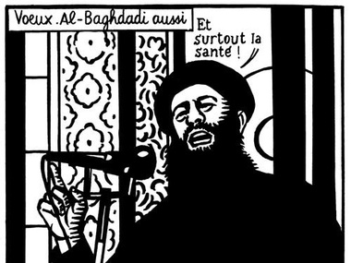

Приложение № 2

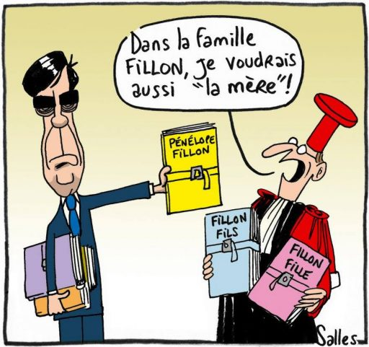

Приложение № 3

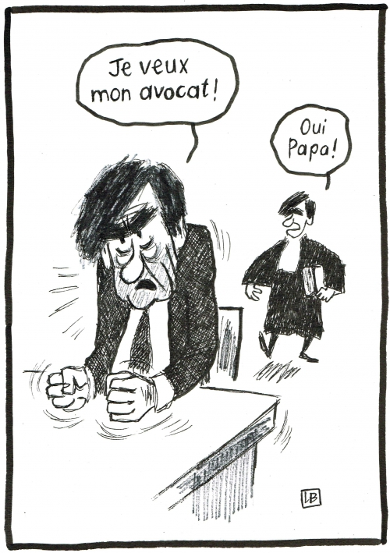

Приложение № 4

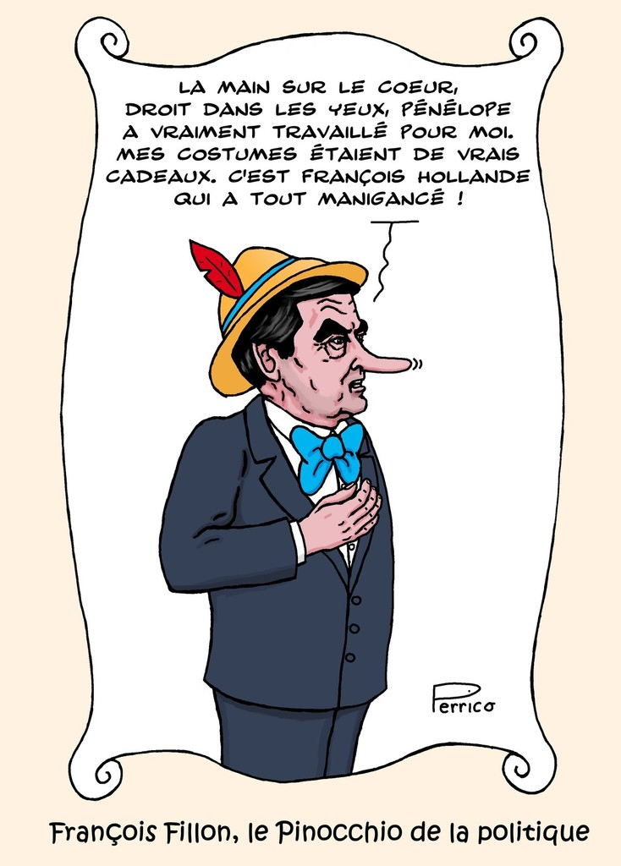

Приложение № 5

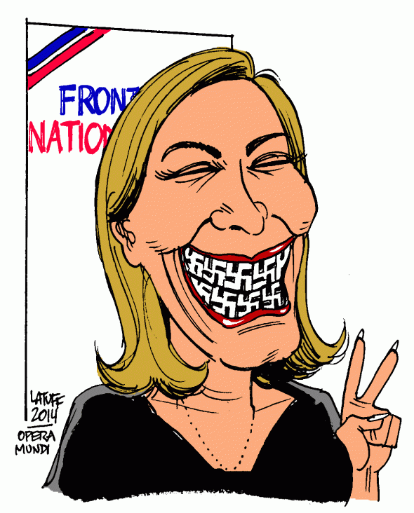

Приложение № 6

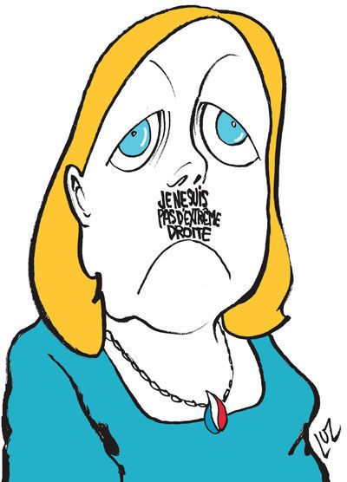

Приложение № 7

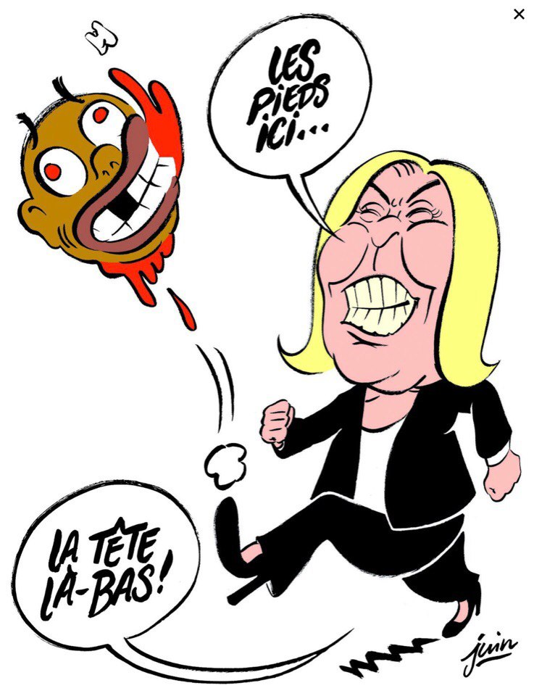

Приложение № 8

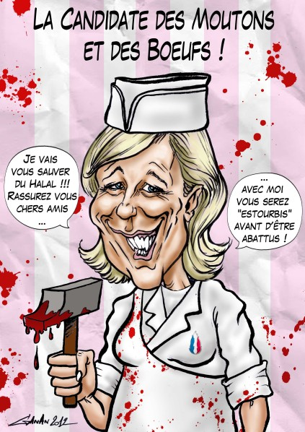

приложение № 9

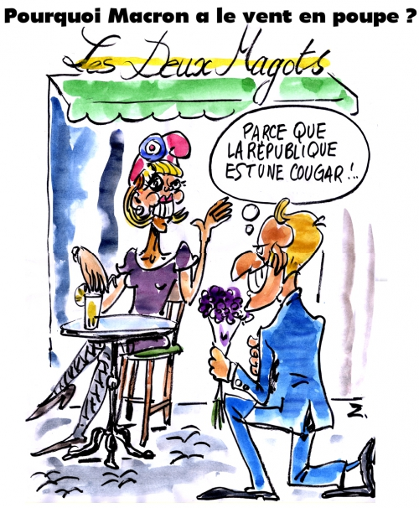

Приложение № 10

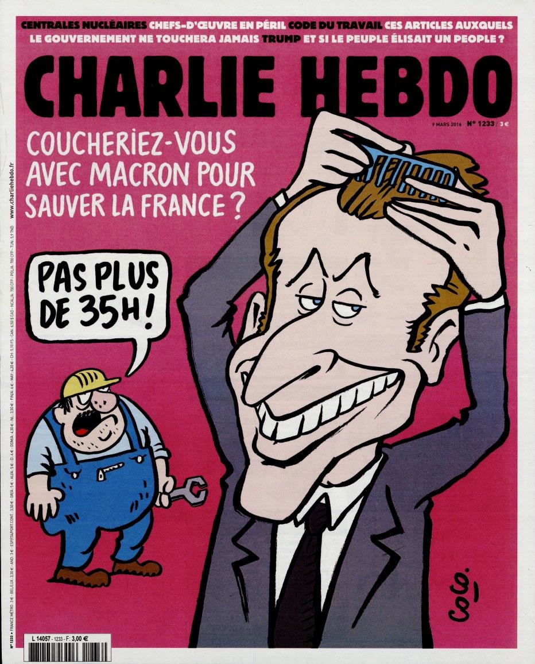

Приложение № 11



1. Громыко А. А. История внешней политики СССР 1917-1980 гг. М.: НАУКА, 1980. С. 58.
2.
3. Калугина Е. Юмор- это знание, что всё, абсолютно всё – смешно. URL: https://yodaga.com/48918_wall.html. (дата обращения: 18.06.2015).
4. Руфин А. Юмор по-французски. URL: <http://aja82.livejournal.com/243999.html?thread=4687135>. (дата обращения: 16.05.2014).
5. Калугина Е. Юмор- это знание, что всё, абсолютно всё – смешно. URL: https://yodaga.com/48918_wall.html. (дата обращения: 18.06.2015).
6. Шмелева Е. Над кем смеются нации? URL: https://www.moya-planeta.ru/travel/view/nad_kem_smejutsya_nacii_7643/. (дата обращения: 14.10.2014).
7. Михилёв А. Д. Французская сатира второй половины 20 века. Харьков: Издательство при Харьковском университете, 1989. С. 7.
8. Ожегов С. И., Шведова Н. Ю. Толковый словарь русского языка. М: АЗЪ, 1992. С. 137.
9. Кащук С. М. Особенности французского юмора // Научный журнал «Иностранные языки в школе». URL: <http://naukarus.com/osobennosti-frantsuzskogo-yumora>. (дата обращения 02.06.2009).
10. Остроумова О. Ф. Использование французского юмора для формирования межкультурной коммуникативной компетенции студентов языкового ВУЗа. Тамбов: Грамота, 2014. С. 34.
11. Кащук С. М. Особенности французского юмора // Научный журнал «Иностранные языки в школе». URL: <http://naukarus.com/osobennosti-frantsuzskogo-yumora>. (дата обращения 02.06.2009).
12. Развозжаева Е. За красное словцо здесь всё простят // Невское время. URL: http://www.nvspb.ru/tops/za-krasnoe-slovco-zdes-vse-prostyat-57132.
13. Никольский В. С. Социальные и гуманитарные науки // Известия МГИУ. 2007. № 3. С. 75.
14. Калугина Е. Юмор- это знание, что всё, абсолютно всё – смешно. URL: https://yodaga.com/48918_wall.html. (дата обращения: 18.06.2015).
15. Развозжаева Е. За красное словцо здесь всё простят // Невское время. URL: http://www.nvspb.ru/tops/za-krasnoe-slovco-zdes-vse-prostyat-57132.
16. Там же
17. Турова В. В. Современная французская графика. Плакат, карикатура. М.: Наука, 1966. С. 8.
18. Брокгауз Ф. А., Ефрон И, А. Энциклопедический словарь. СПб: акционерное издательское общество, 1916. С. 74.
19. Артёмова Е. А. Карикатура как жанр политического дискурса. URL: <http://www.twirpx.com/file/58290/>. (дата обращения: 13.08.2009)
20. Там же
21. Там же
22. Жолковский А. К. Острый галльский смысл /Новый мир, 2009. № 7. С. 20.
23. Михилёв А. Д. Французская сатира второй половины 20 века. Харьков: Издательство при Харьковском университете, 1989. С. 57.
24. Якимович Т. Французский реалистический очерк. М: Издательство академии наук СССР, 1830. С. 4
25. Там же
26. Мамдух Х. Карикатура в периодической печати. URL: <http://www.dslib.net/zhurnalistika/karikatura-v-periodicheskoj-pechati.html>. (дата обращения: 10.01.10)
27. Шарончикова Л. В. Пресса Франции в меняющемся мире. М: Издательство Московского университета, 2006. С. 59.
28. Там же
29. Там же
30. Там же
31. Михельсон А. Д. Словарь иностранных слов русского языка. СПб: Издание В. И. Губинского, 1910. С. 45.
32. Тарасенко М. Реквием по принципу «Шарли». URL: <http://rus.postimees.ee/3059365/rekviem-po-principu-sharli>. (дата обращения:17.01.2015).
33. Там же
34. Там же
35. Кириленко А. История «Charlie Hebdo». URL: https://blog.newsru.com/article/11nov2015/charlie. (дата обращения: 8.11.2015).
36. Буравчикова Д. Смех на крови. О чём пишет газета «Шарли Эбдо» и кто её читает? // Аргументы и факты. URL: <http://www.aif.ru/society/media/smeh_na_krovi_o_chem_pishet_gazeta_sharli_ebdo_i_kto_ee_chitaet>. (дата обращения: 18.11.2015).
37. Жан-Марк Руйян. Свобода существует только в борьбе // Скепсис. URL: <https://scepsis.net/authors/id_931.html>. (дата обращения: 23.09.2013).
38. Айнутдинов А. С. Типология и функции карикатуры в прессе // Вестник Челябинского государственного университета, 2008. № 21. С. 11.
39. Там же
40. Там же
41. Суконцев А. До и после фельетона. М: Мысль, 1989. С. 13.
42. Артёмова Е. А. Карикатура как жанр политического дискурса. URL: <http://www.twirpx.com/file/58290/>. (дата обращения: 13.08.2009).
43. Калитина Н. Н. Политическая карикатура Франции 30-х годов 19 столетия. СПб: Издательство Ленинградского университета, 1955. С. 43.
44. Турова В. В. Современная французская графика. Плакат, карикатура. М: Наука, 1966. С. 64.
45. Там же
46. Михилёв А. Д. Французская сатира второй половины 20 века. Харьков: Издательство при Харьковском университете, 1989. С. 54.
47. Турова В. В. Современная французская графика. Плакат, карикатура. М: Наука, 1966. С. 14.
48. Артёмова Е. А. Карикатура как жанр политического дискурса. URL: <http://www.twirpx.com/file/58290/>. (дата обращения: 13.08.2009).
49. Там же
50. Турова В. В. Современная французская графика. Плакат, карикатура. М: Наука, 1966. С. 55.
51. Шарапова И. Л. Роль политической карикатуры во Франции как катализатора политической борьбы // Вестник Омского университета, 2013. № 3. С. 16.
52. Калитина Н. Н. Политическая карикатура Франции 30-х годов 19 столетия. СПб: Издательство Ленинградского университета, 1955. С. 54.
53. Леонтьева Е. В. Политическая карикатура Ш. Филипона и французская журналистика середина 19 века // Научный журнал. Серия «Журналистика. Литературная критика», 2011. № 6. С. 68.
54. Турова В. В. Современная французская графика. Плакат, карикатура. М: Наука, 1966. С. 33.
55. Ожегов С. И., Шведова Н. Ю. Толковый словарь русского языка. М: АЗЪ, 1992. С. 22.
56. Кащук С. М. Особенности французского юмора // Научный журнал «Иностранные языки в школе». URL: <http://naukarus.com/osobennosti-frantsuzskogo-yumora>. (дата обращения 02.06.2009).
57. Леонтьева Е. В. Политическая карикатура Ш. Филипона и французская журналистика середина 19 века // Научный журнал. Серия «Журналистика. Литературная критика», 2011. № 6. С. 68.
58. Ицкович Г. Карикатура Франции. URL: planeta.tspu.ru/files/file/1365671504. (дата обращения: 7.10.2013).
59. Леонтьева Е. В. Политическая карикатура Ш. Филипона и французская журналистика середина 19 века // Научный журнал. Серия «Журналистика. Литературная критика», 2011. № 6. С. 68.
60. Там же
61. Словарь «Искусство». URL: <http://aivazovski.ru/?item=1fd5edb6-362c-410e-a947-c454bf47dc18&termin=f9e30f3d-3ea9-4961-9504-5b35e4b99a4b>.
62. Шеметова Т. Н. Провокация как метод в современной журналистике: мысли по поводу // Теория и история журналистики. М.: Гуманитарный институт телевидения и радиовещания им. М. А. Литовчина, 2014. С. 57.
63. Сафронов Ю. Бюджетная одиссея Пенелопы Фийон // Новая газета, 2017. № 9. С. 10.
64. Там же
65. Там же
66. Там же
67. Спиваковский Г. Фийон: Россия – опасная страна, но с ней нужно разговаривать. URL: <http://zhizn-zemli.ru/glavnye-novosti-zhz/politika-novosti-segodnya/30628-fiyon-rossiya-opasnaya-strana-no-s-ney-nuzhno-razgovarivat.html>. (дата обращения: 1.04.2017).
68. Суслова Е. Фийон сравнил Крым с Косово. URL: <https://www.gazeta.ru/politics/2017/04/20_a_10636385.shtml>. (дата обращения: 20.04.2017).
69. Завьялова Н. Краткий словарь обществоведческих терминов. М.: Студопедия, 2010. С. 11.
70. Батырев И. Марин Ле Пен: ситуация с мигрантами во Франции вышла из-под контроля // ТАСС. URL: <http://tass.ru/mezhdunarodnaya-panorama/2228379>. (дата обращения: 2.09.2015).
71. URL: <http://ren.tv/novosti/2017-01-17/marin-le-pen-prizyvaet-vyslat-migrantov-i-vyyti-iz-zony-shengena> - материалы телеканала РЕН ТВ. (дата обращения: 17.01.2017).
72. URL: <http://rusparty.org/natcional%60ny%60i%60-front-frantcii.html> - материалы сайта.
73. Давлетгильдеев Ренат. Гей0лобби и немолодая жена – что говорят о фаворите президентской гонки во Франции. URL: <https://www.currenttime.tv/a/28313928.html>. (дата обращения: 19.02.2017).
74. Там же
75. Шеметова Т. Н. Провокация как метод в современной журналистике: мысли по поводу // Теория и история журналистики. М.: Гуманитарный институт телевидения и радиовещания им. М. А. Литовчина, 2014. С. 57.
76. Гарзийо М. Замуж за миллионера. Каннский круговорот. М.: Издательские решения, 2016. С. 56.
77. Калитина Н. Н. Политическая карикатура Франции 30-х годов 19 столетия. СПб: Издательство Ленинградского университета, 1955. С. 57.